Academia de Studii Economice, București
Facultatea de Cibernetică, Statistică și Informatică Economică
Proiect SGBD Oracle
Gestionarea unui Magazin Online
Student: Tendeleu Ricardo-Ianis
Specializare: Informatică Economică | An: 2 | Grupa: 1060 | Seria: E
An universitar: 2025 – 2026

Introducere
Obiectivul proiectului
Proiectul are ca scop proiectarea și implementarea unei baze de date relaționale pentru gestionarea unui magazin online, utilizând Oracle Database și limbajul PL/SQL. Aplicația acoperă principalele funcționalități ale unui magazin: gestiunea produselor și a stocurilor, plasarea și urmărirea comenzilor, administrarea clienților, procesarea plăților și monitorizarea livrărilor.
Descrierea bazei de date
Baza de date este formată din 8 tabele interconectate prin chei primare și chei externe:
- CATEGORII - stochează categoriile de produse disponibile în magazin (ex: Electronice, Electrocasnice, IT & Periferice)
- FURNIZORI - conține informații despre furnizorii de la care magazinul achiziționează produsele (nume, email, țară)
- PRODUSE - reprezintă catalogul de produse al magazinului; fiecare produs este asociat unei categorii și unui furnizor
- CLIENTI - păstrează datele clienților înregistrați pe platformă (nume, email, telefon, oraș)
- COMENZI - înregistrează comenzile plasate de clienți, cu statusul și valoarea totală a acestora
- DETALII_COMANDA - tabel de legătură între COMENZI și PRODUSE; conține cantitatea și prețul unitar pentru fiecare produs dintr-o comandă
- PLATI - stochează informațiile despre plățile efectuate pentru fiecare comandă (sumă, dată, metodă de plată)
- LIVRARI - urmărește statusul livrării fiecărei comenzi, inclusiv adresa și data de livrare

Schema bazei de date:
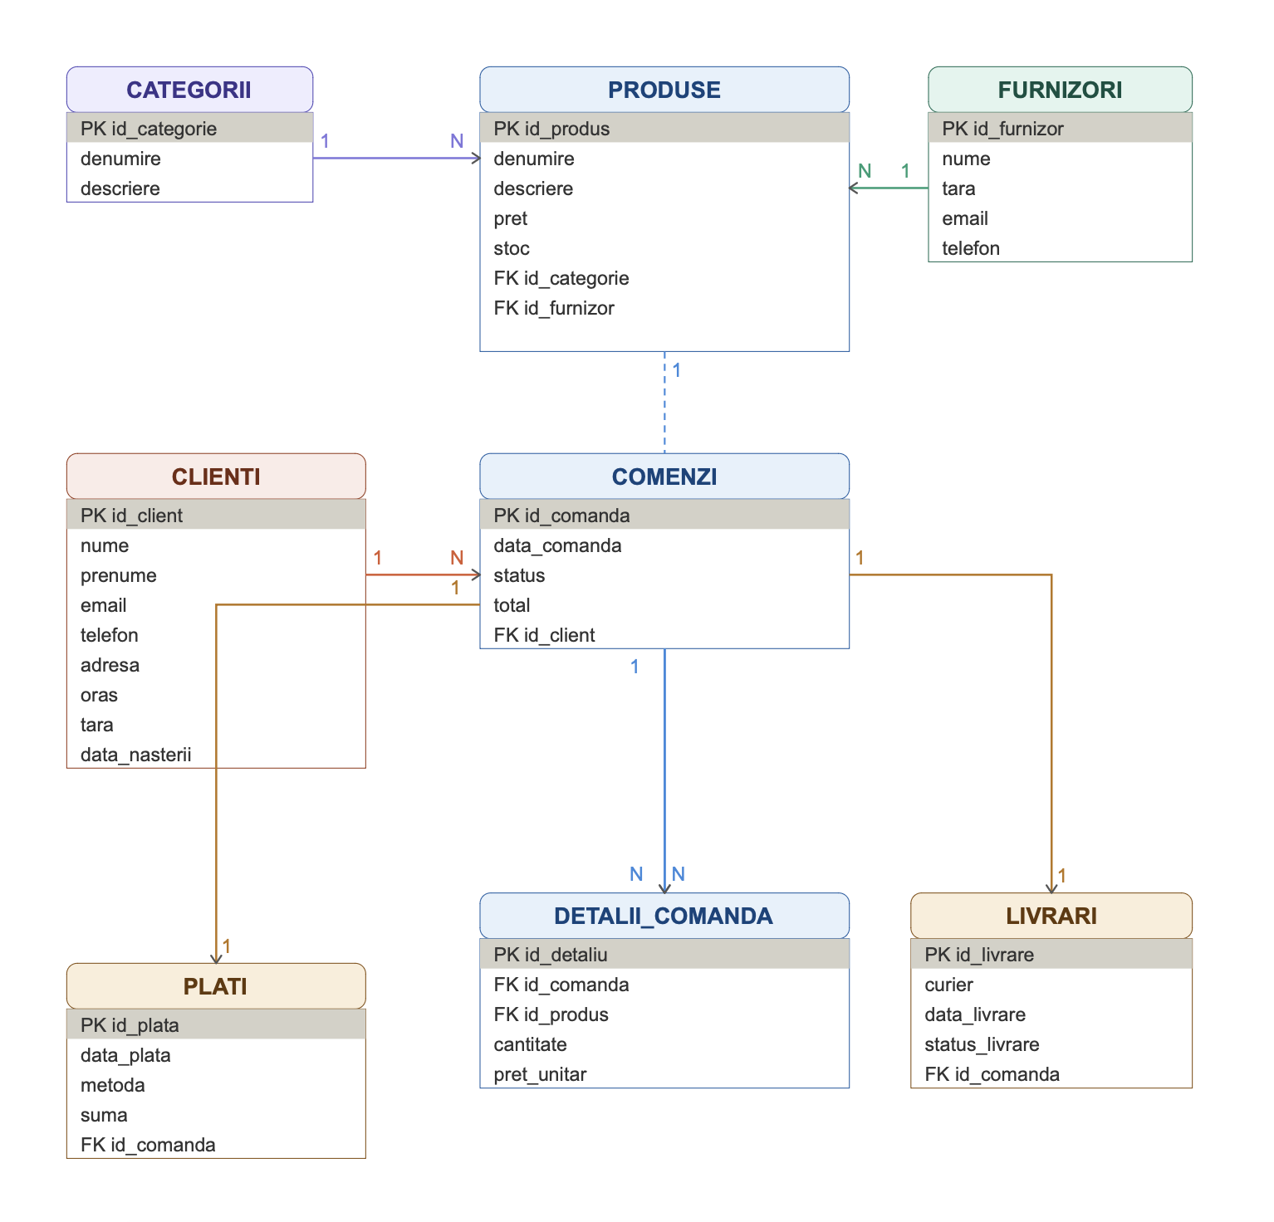
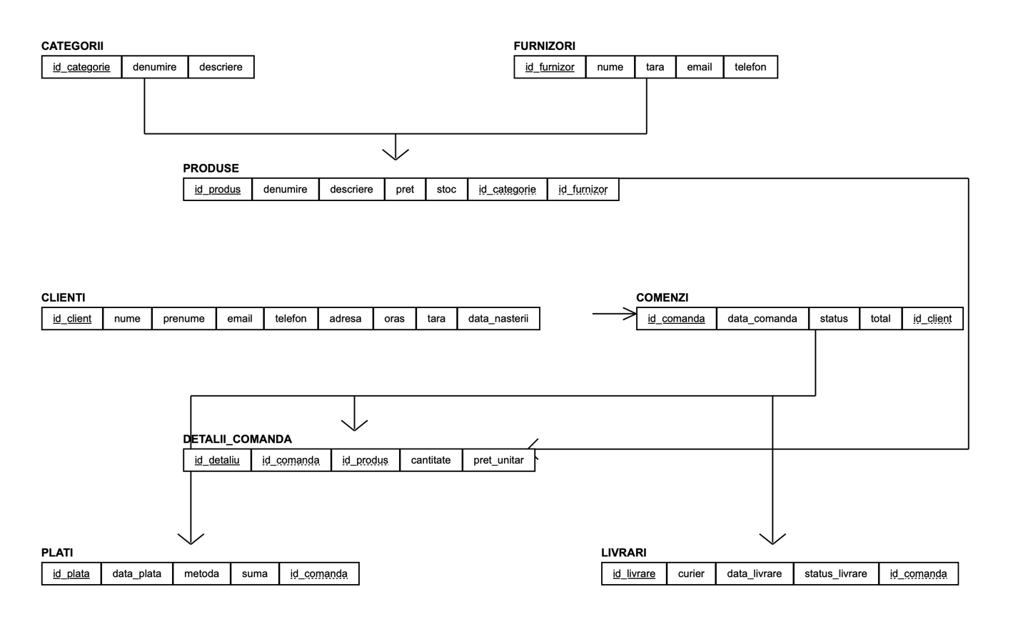

Tabele:

--CATEGORII
CREATE TABLE CATEGORII (
id_categorie NUMBER(10) PRIMARY KEY,
denumire VARCHAR2(50) NOT NULL,
descriere VARCHAR2(200)
);

INSERT INTO CATEGORII VALUES (1, 'Electronice', 'Telefoane, laptopuri, televizoare'); INSERT INTO CATEGORII VALUES (2, 'Electrocasnice', 'Frigidere, masini de spalat, aspiratoare');
INSERT INTO CATEGORII VALUES (3, 'IT & Periferice', 'Tastaturi, mouse, imprimante'); INSERT INTO CATEGORII VALUES (4, 'Audio-Video', 'Boxe, casti, proiectoare'); INSERT INTO CATEGORII VALUES (5, 'Accesorii', 'Huse, cabluri, incarcatoare');

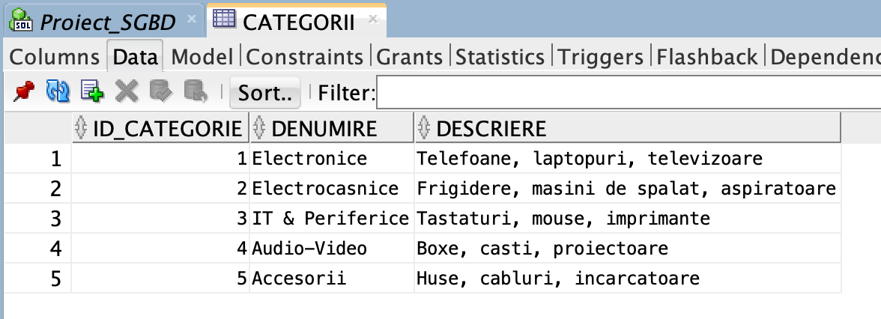

--CLIENTI
CREATE TABLE CLIENTI (
id_client NUMBER(10) PRIMARY KEY,
nume VARCHAR2(50) NOT NULL,
prenume VARCHAR2(50),
email VARCHAR2(100) UNIQUE,
telefon VARCHAR2(20),
adresa VARCHAR2(200),
oras VARCHAR2(50),
tara VARCHAR2(50),
data_nasterii DATE
);

INSERT INTO CLIENTI VALUES (1, 'Popescu', 'Andrei', 'andrei.p@gmail.com', '0722111001', 'Str. Unirii 10', 'Bucuresti', 'Romania', DATE '1990-05-14');
INSERT INTO CLIENTI VALUES (2, 'Ionescu', 'Maria', 'maria.i@yahoo.com', '0722111002', 'Str. Eroilor 5', 'Cluj-Napoca', 'Romania', DATE '1988-09-22');
INSERT INTO CLIENTI VALUES (3, 'Georgescu', 'Mihai', 'mihai.g@gmail.com', '0722111003', 'Bd. Revolutiei 3', 'Timisoara', 'Romania', DATE '1995-01-30');
INSERT INTO CLIENTI VALUES (4, 'Stan', 'Elena', 'elena.s@outlook.com', '0722111004', 'Str. Pacurari 18', 'Iasi', 'Romania', DATE '1992-11-08');
INSERT INTO CLIENTI VALUES (5, 'Dinu', 'Radu', 'radu.d@gmail.com', '0722111005', 'Str. Mamaia 22', 'Constanta', 'Romania', DATE '1985-03-17');

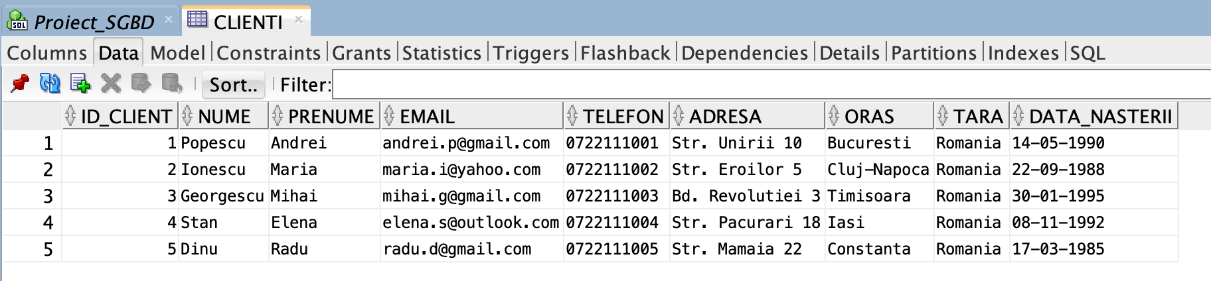

--FURNIZORI
CREATE TABLE FURNIZORI (
id_furnizor NUMBER(10) PRIMARY KEY,
nume VARCHAR2(100) NOT NULL,
tara VARCHAR2(50),
email VARCHAR2(100),
telefon VARCHAR2(20)
);

INSERT INTO FURNIZORI VALUES (1, 'TechDistrib SRL', 'Romania', 'contact@techdistrib.ro', '0721000001');
INSERT INTO FURNIZORI VALUES (2, 'ElectroImport SA', 'Germania', 'office@electroimport.de', '0721000002');
INSERT INTO FURNIZORI VALUES (3, 'GlobalTech Ltd', 'SUA', 'sales@globaltech.com', '0721000003');
INSERT INTO FURNIZORI VALUES (4, 'SoundPro GmbH', 'Germania', 'info@soundpro.de', '0721000004');
INSERT INTO FURNIZORI VALUES (5, 'AccessoriiRO SRL', 'Romania', 'comenzi@accesorii.ro', '0721000005');

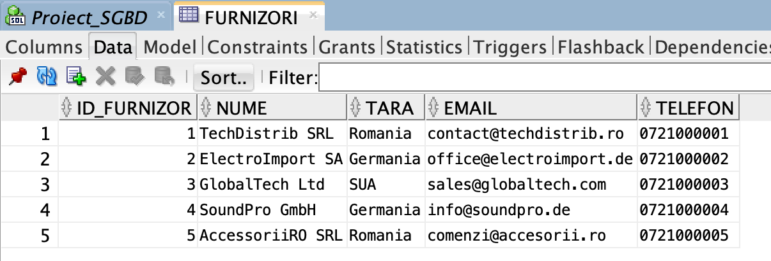

--PRODUSE
CREATE TABLE PRODUSE (
id_produs NUMBER(10) PRIMARY KEY,
denumire VARCHAR2(100) NOT NULL,
descriere VARCHAR2(200),
pret NUMBER(10,2) NOT NULL,
stoc NUMBER(10),
id_categorie NUMBER(10),
id_furnizor NUMBER(10),
CONSTRAINT fk_prod_cat FOREIGN KEY (id_categorie) REFERENCES CATEGORII(id_categorie),
CONSTRAINT fk_prod_furn FOREIGN KEY (id_furnizor) REFERENCES FURNIZORI(id_furnizor)
);

INSERT INTO PRODUSE VALUES (100, 'Samsung Galaxy S24', 'Telefon flagship Samsung 2024', 5900, 15, 1, 1);
INSERT INTO PRODUSE VALUES (101, 'iPhone 15 Pro', 'Telefon Apple cu chip A17', 8200, 3, 1, 3);
INSERT INTO PRODUSE VALUES (102, 'Laptop Lenovo IdeaPad', 'Laptop 15 inch, Intel i5, 16GB RAM', 4500, 8, 3, 2);
INSERT INTO PRODUSE VALUES (103, 'Frigider Bosch 350L', 'Frigider combinat NoFrost', 3200, 12, 2, 2);
INSERT INTO PRODUSE VALUES (104, 'Tastatura Logitech MX', 'Tastatura wireless ergonomica', 450, 25, 3, 3);
INSERT INTO PRODUSE VALUES (105, 'Casti Sony WH-1000XM5', 'Casti over-ear cu noise cancelling', 1800, 4, 4, 4);
INSERT INTO PRODUSE VALUES (106, 'Boxa JBL Charge 5', 'Boxa portabila waterproof 40W', 900, 20, 4, 4);
INSERT INTO PRODUSE VALUES (107, 'Husa Samsung S24', 'Husa silicon premium pentru S24', 120, 50, 5, 5);
INSERT INTO PRODUSE VALUES (108, 'Cablu USB-C 2m', 'Cablu USB-C to USB-C 100W', 45, 2, 5, 5);
INSERT INTO PRODUSE VALUES (109, 'Masina de spalat Indesit', 'Masina de spalat 7kg 1200rpm', 2100, 6, 2, 2);

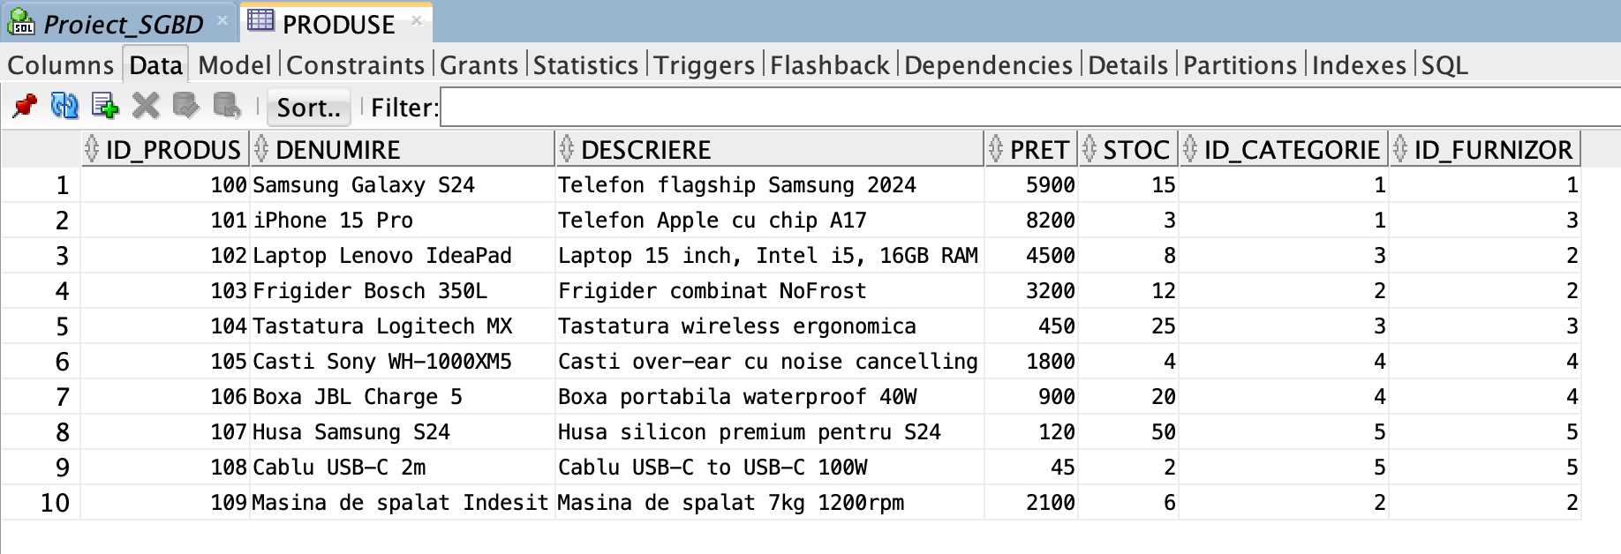

--COMENZI
CREATE TABLE COMENZI (
id_comanda NUMBER(10) PRIMARY KEY,
data_comanda DATE DEFAULT SYSDATE,
status VARCHAR2(25),
total NUMBER(10,2),
id_client NUMBER(10),
CONSTRAINT fk_com_client FOREIGN KEY (id_client) REFERENCES CLIENTI(id_client)
);

INSERT INTO COMENZI VALUES (500, DATE '2024-11-10', 'Livrata', 5900, 1);
INSERT INTO COMENZI VALUES (501, DATE '2024-11-15', 'Livrata', 8200, 2);
INSERT INTO COMENZI VALUES (502, DATE '2024-12-01', 'Livrata', 4500, 1);
INSERT INTO COMENZI VALUES (503, DATE '2024-12-10', 'In procesare', 3200, 3); INSERT INTO COMENZI VALUES (504, DATE '2024-12-20', 'Noua', 450, 4);
INSERT INTO COMENZI VALUES (505, DATE '2025-01-05', 'Noua', 1800, 5);
INSERT INTO COMENZI VALUES (506, DATE '2025-01-10', 'In procesare', 900, 2);
INSERT INTO COMENZI VALUES (507, DATE '2025-02-01', 'Anulata', 120, 3);

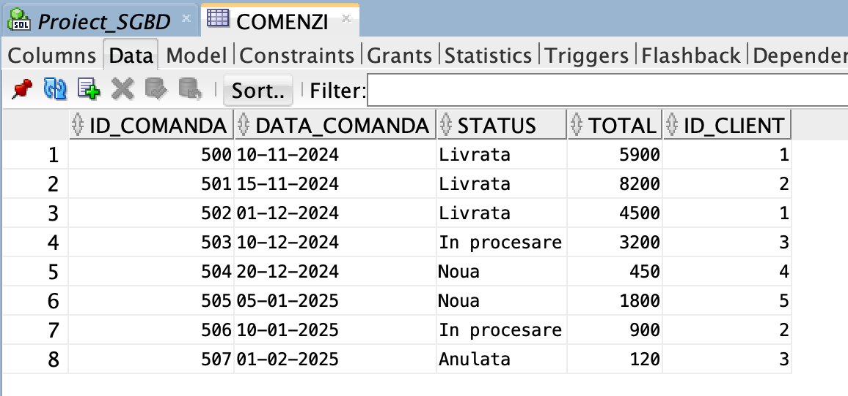

--DETALII COMANDA
CREATE TABLE DETALII_COMANDA (
id_detaliu NUMBER(10) PRIMARY KEY,
id_comanda NUMBER(10),
id_produs NUMBER(10),
cantitate NUMBER(10),
pret_unitar NUMBER(10,2),
CONSTRAINT fk_det_com FOREIGN KEY (id_comanda) REFERENCES COMENZI(id_comanda),
CONSTRAINT fk_det_prod FOREIGN KEY (id_produs) REFERENCES PRODUSE(id_produs)
);

INSERT INTO DETALII_COMANDA VALUES (1, 500, 100, 1, 5900);
INSERT INTO DETALII_COMANDA VALUES (2, 501, 101, 1, 8200);
INSERT INTO DETALII_COMANDA VALUES (3, 502, 102, 1, 4500);
INSERT INTO DETALII_COMANDA VALUES (4, 503, 103, 1, 3200);
INSERT INTO DETALII_COMANDA VALUES (5, 504, 104, 1, 450);
INSERT INTO DETALII_COMANDA VALUES (6, 505, 105, 1, 1800);
INSERT INTO DETALII_COMANDA VALUES (7, 506, 106, 1, 900);
INSERT INTO DETALII_COMANDA VALUES (8, 507, 107, 1, 120);

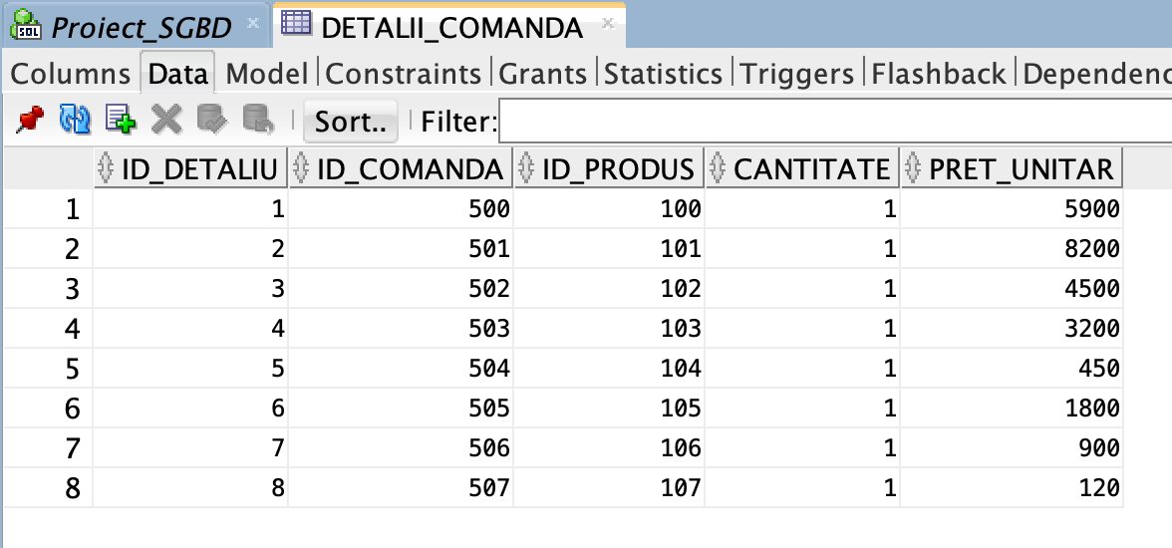

--PLATI
CREATE TABLE PLATI (
id_plata NUMBER(10) PRIMARY KEY,
data_plata DATE,
metoda VARCHAR2(25),
suma NUMBER(10,2),
id_comanda NUMBER(10),
CONSTRAINT fk_plata_com FOREIGN KEY (id_comanda) REFERENCES COMENZI(id_comanda)
);

INSERT INTO PLATI VALUES (1, DATE '2024-11-10', 'Card', 5900, 500);
INSERT INTO PLATI VALUES (2, DATE '2024-11-15', 'Card', 8200, 501);
INSERT INTO PLATI VALUES (3, DATE '2024-12-01', 'Transfer bancar', 4500, 502);
INSERT INTO PLATI VALUES (4, DATE '2024-12-10', 'Ramburs', 3200, 503);

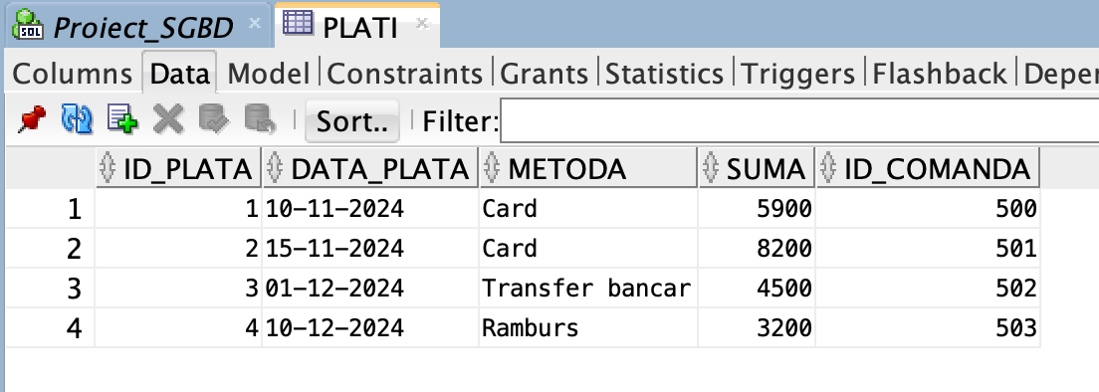

--LIVRARI
CREATE TABLE LIVRARI (
id_livrare NUMBER(10) PRIMARY KEY,
curier VARCHAR2(50),
data_livrare DATE,
status_livrare VARCHAR2(25),
id_comanda NUMBER(10),
CONSTRAINT fk_livr_com FOREIGN KEY (id_comanda) REFERENCES COMENZI(id_comanda)
);

INSERT INTO LIVRARI VALUES (1, 'Fan Courier', DATE '2024-11-13', 'Livrata', 500); INSERT INTO LIVRARI VALUES (2, 'DPD', DATE '2024-11-18', 'Livrata', 501);
INSERT INTO LIVRARI VALUES (3, 'Fan Courier', DATE '2024-12-04', 'Livrata', 502); INSERT INTO LIVRARI VALUES (4, 'Cargus', NULL, 'In curs', 503);

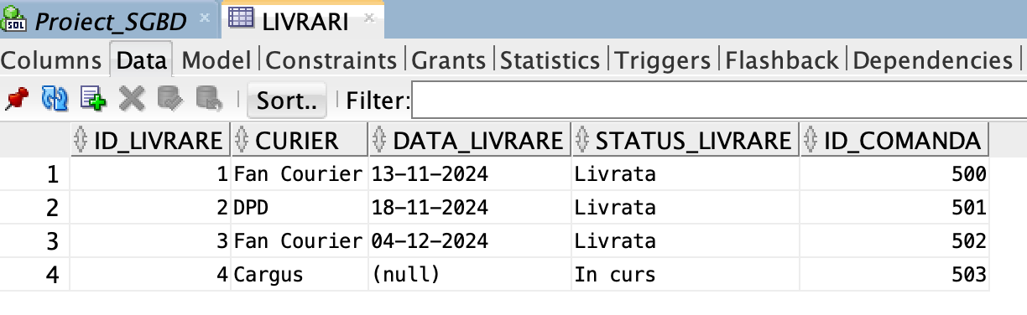

1. Structuri Alternative și Repetitive
Această secțiune demonstrează utilizarea blocurilor PL/SQL cu structuri de control: IF/ELSIF/ELSE, CASE, LOOP simplu, WHILE și FOR.

Structuri Alternative – IF / ELSIF / ELSE
Enunț: Se citește stocul produsului cu id-ul 101 și se afișează un mesaj în funcție de nivelul acestuia: critic (sub 5 bucăți), scăzut (între 5 și 20) sau normal (peste 20).

DECLARE
v_stoc PRODUSE.stoc%TYPE;
v_produs PRODUSE.denumire%TYPE;
v_id PRODUSE.id_produs%TYPE := 101;
BEGIN
SELECT stoc, denumire INTO v_stoc, v_produs
FROM PRODUSE WHERE id_produs = v_id;

IF v_stoc < 5 THEN
DBMS_OUTPUT.PUT_LINE('STOC CRITIC pentru: ' || v_produs ||
' - Stoc: ' || v_stoc);
ELSIF v_stoc BETWEEN 5 AND 20 THEN
DBMS_OUTPUT.PUT_LINE('Stoc scazut pentru: ' || v_produs ||
' - Stoc: ' || v_stoc);
ELSE
DBMS_OUTPUT.PUT_LINE('Stoc normal pentru: ' || v_produs ||
' - Stoc: ' || v_stoc);
END IF;
END;
/
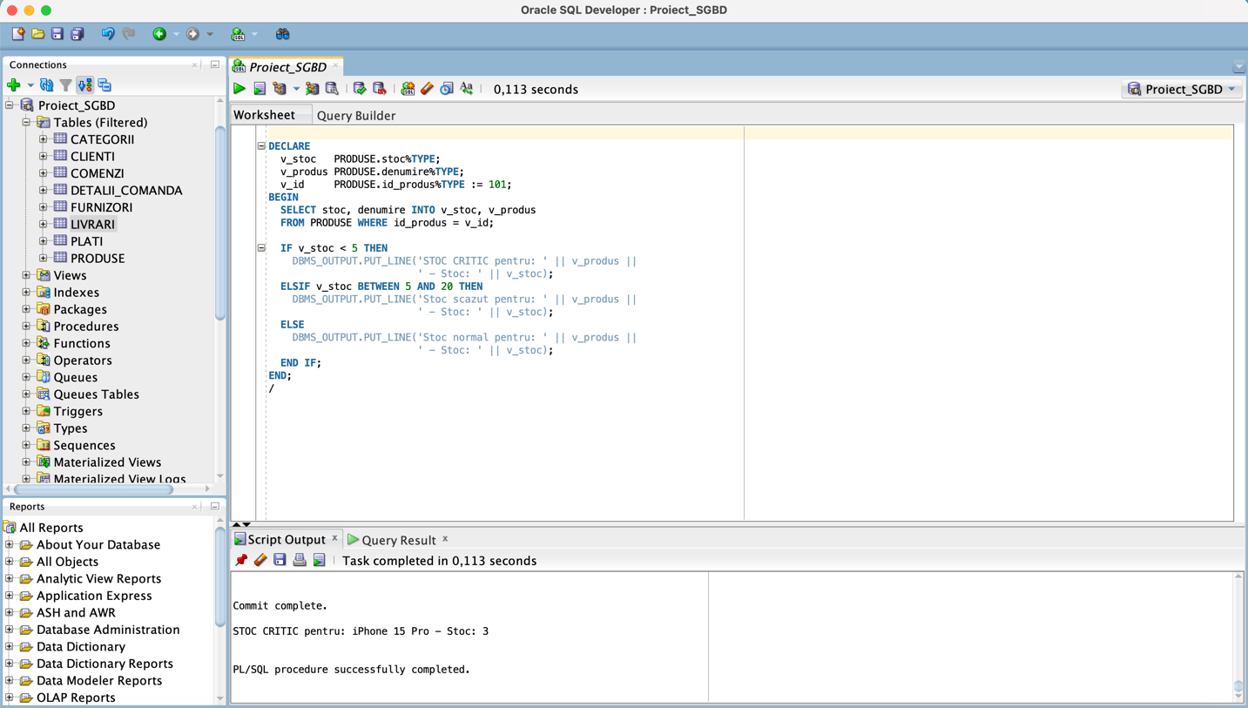

1.2 Structuri Alternative – CASE
Enunț: Se afișează un mesaj descriptiv pentru statusul comenzii cu id-ul 500, folosind o structură CASE care tratează toate valorile posibile: Noua, In procesare, Livrata, Anulata.

DECLARE
v_status COMENZI.status%TYPE;
v_mesaj VARCHAR2(100);
v_id COMENZI.id_comanda%TYPE := 500;
BEGIN
SELECT status INTO v_status
FROM COMENZI WHERE id_comanda = v_id;

v_mesaj := CASE v_status
WHEN 'Noua' THEN 'Comanda tocmai a fost plasata.'
WHEN 'In procesare' THEN 'Comanda este in curs de pregatire.'
WHEN 'Livrata' THEN 'Comanda a ajuns la client.'
WHEN 'Anulata' THEN 'Comanda a fost anulata.'
ELSE 'Status necunoscut.'
END;

DBMS_OUTPUT.PUT_LINE('Comanda ' || v_id || ': ' || v_mesaj);
END;
/
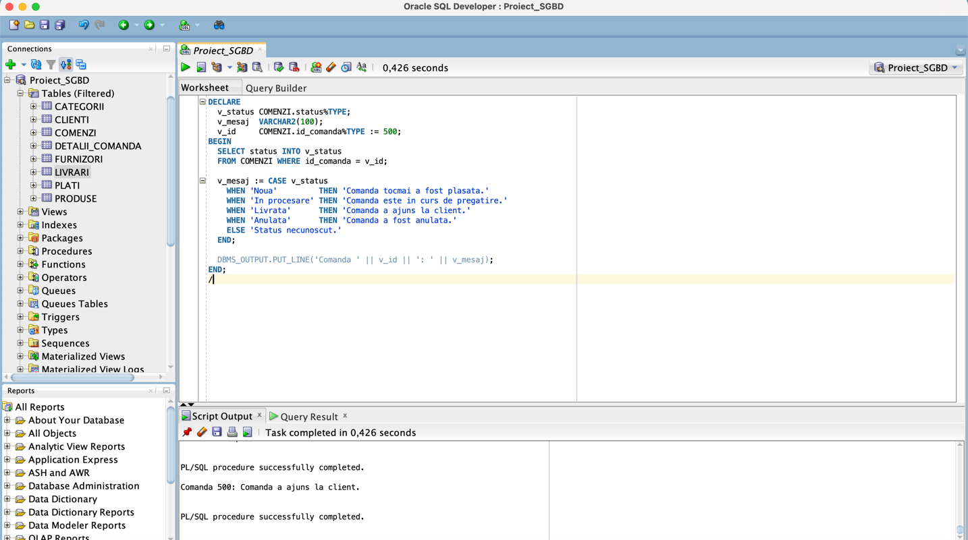

1.3 Structuri Repetitive – LOOP simplu
Enunț: Se parcurg primele 5 categorii din baza de date folosind un LOOP simplu cu EXIT WHEN. Pentru fiecare id se afișează denumirea categoriei, iar dacă nu există o înregistrare cu acel id se afișează un mesaj corespunzător.

DECLARE
v_contor NUMBER := 1;
v_den CATEGORII.denumire%TYPE;
BEGIN
LOOP
EXIT WHEN v_contor > 5;
BEGIN
SELECT denumire INTO v_den
FROM CATEGORII WHERE id_categorie = v_contor;
DBMS_OUTPUT.PUT_LINE('Categoria ' || v_contor || ': ' || v_den);
EXCEPTION
WHEN NO_DATA_FOUND THEN
DBMS_OUTPUT.PUT_LINE('Categoria ' || v_contor || ': nu exista.');
END;
v_contor := v_contor + 1;
END LOOP;
END;
/
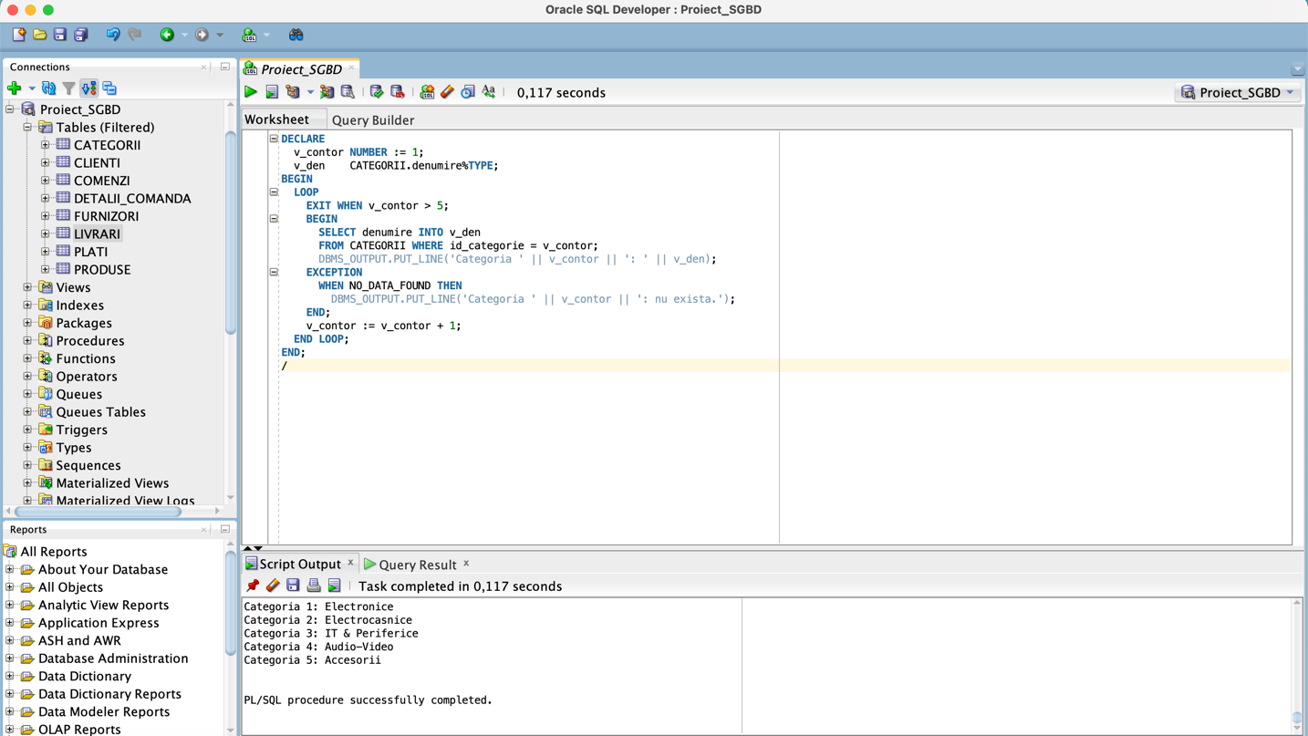

1.4 Structuri Repetitive – WHILE
Enunț: Se calculează suma cumulată a comenzilor clientului cu id-ul 1, folosind un WHILE LOOP. Iterarea continuă atât timp cât există comenzi și suma cumulată nu depășește 10.000 RON. La final se afișează totalul.

DECLARE
CURSOR c_comenzi IS
SELECT total FROM COMENZI WHERE id_client = 1 ORDER BY data_comanda;
v_total COMENZI.total%TYPE;
v_suma NUMBER := 0;
BEGIN
OPEN c_comenzi;
FETCH c_comenzi INTO v_total;
WHILE c_comenzi%FOUND AND v_suma <= 10000 LOOP
v_suma := v_suma + v_total;
DBMS_OUTPUT.PUT_LINE('Suma cumulata: ' || v_suma || ' RON');
FETCH c_comenzi INTO v_total;
END LOOP;
CLOSE c_comenzi;
DBMS_OUTPUT.PUT_LINE('Total final: ' || v_suma || ' RON');
END;
/
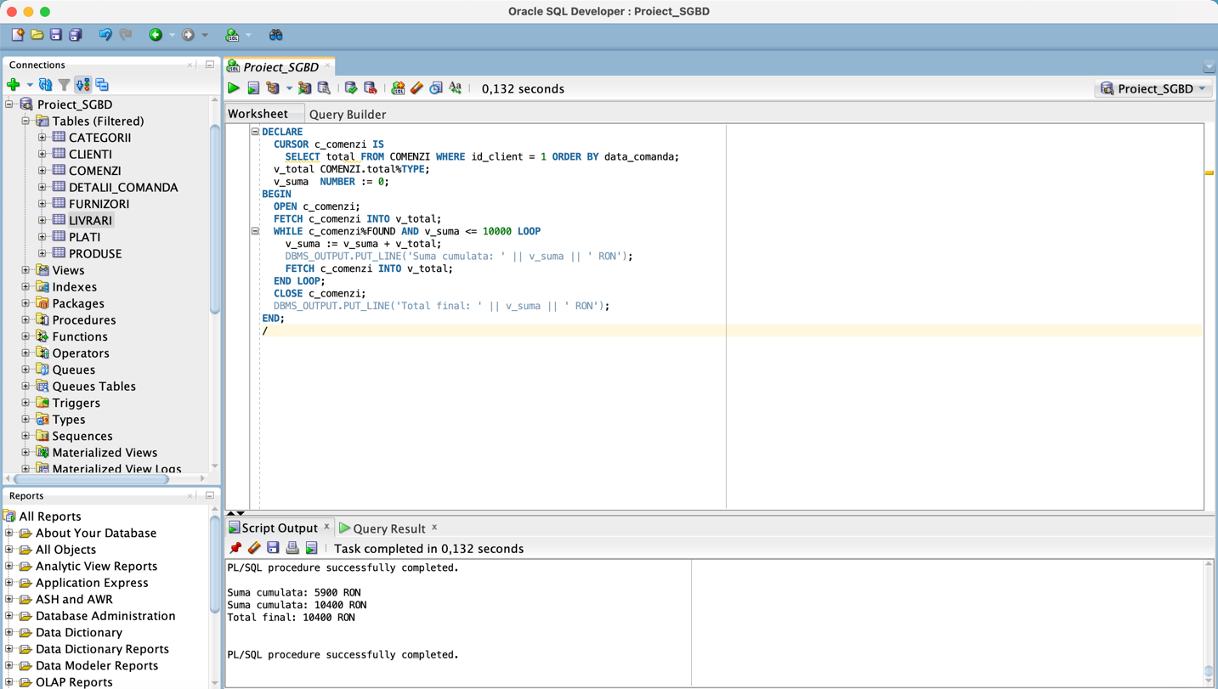

1.5 Structuri Repetitive – FOR
Enunț: Se afișează toate comenzile plasate în luna decembrie 2024, iterând printr-un cursor FOR LOOP implicit. Pentru fiecare comandă se afișează id-ul, statusul și valoarea totală.
BEGIN
FOR rec IN (
SELECT id_comanda, status, total
FROM COMENZI
WHERE EXTRACT(MONTH FROM data_comanda) = 12
AND EXTRACT(YEAR FROM data_comanda) = 2024
) LOOP
DBMS_OUTPUT.PUT_LINE('Comanda #' || rec.id_comanda ||
' | Status: ' || rec.status ||
' | Total: ' || rec.total || ' RON');
END LOOP;
END;
/
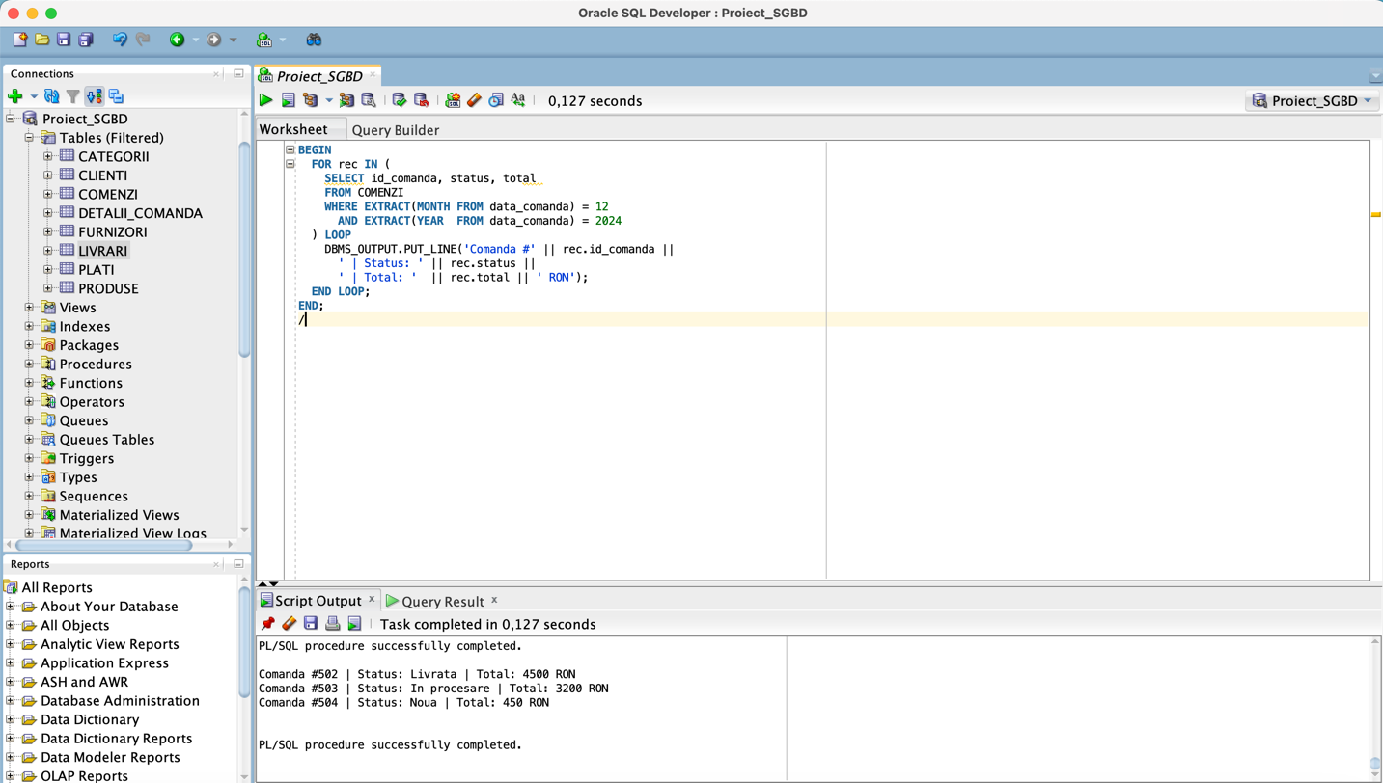

2. Tratarea Excepțiilor
Această secțiune prezintă gestionarea erorilor în PL/SQL: excepții implicite (predefinite Oracle) și excepții explicite (definite de utilizator).

2.1 Excepție implicită – NO_DATA_FOUND
Enunț: Se încearcă selectarea unui client după un id inexistent (9999). Oracle generează automat excepția NO_DATA_FOUND care este prinsă în blocul EXCEPTION și tratată cu un mesaj sugestiv.

DECLARE
v_nume CLIENTI.nume%TYPE;
v_prenume CLIENTI.prenume%TYPE;
BEGIN
SELECT nume, prenume INTO v_nume, v_prenume
FROM CLIENTI WHERE id_client = 9999;

DBMS_OUTPUT.PUT_LINE('Client: ' || v_nume || ' ' || v_prenume);
EXCEPTION
WHEN NO_DATA_FOUND THEN
DBMS_OUTPUT.PUT_LINE('EROARE: Nu exista niciun client cu ID-ul 9999.');
END;
/
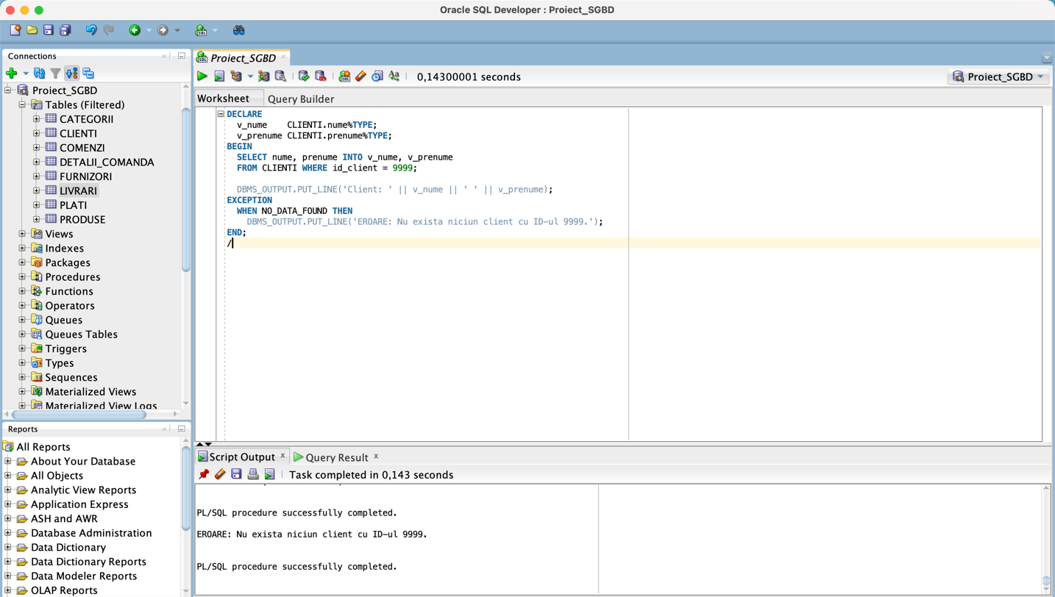

2.2 Excepție implicită – TOO_MANY_ROWS
Enunț: Se încearcă selectarea într-o singură variabilă a denumirii unui produs din categoria 1, care conține mai multe înregistrări. Oracle generează automat excepția TOO_MANY_ROWS, care este prinsă și tratată cu un mesaj sugestiv.

DECLARE
v_produs PRODUSE.denumire%TYPE;
BEGIN
SELECT denumire INTO v_produs
FROM PRODUSE WHERE id_categorie = 1;

DBMS_OUTPUT.PUT_LINE('Produs: ' || v_produs);
EXCEPTION
WHEN TOO_MANY_ROWS THEN
DBMS_OUTPUT.PUT_LINE('EROARE: Categoria 1 contine mai multe produse.' ||
' Folositi un cursor pentru a le parcurge.');
END;
/
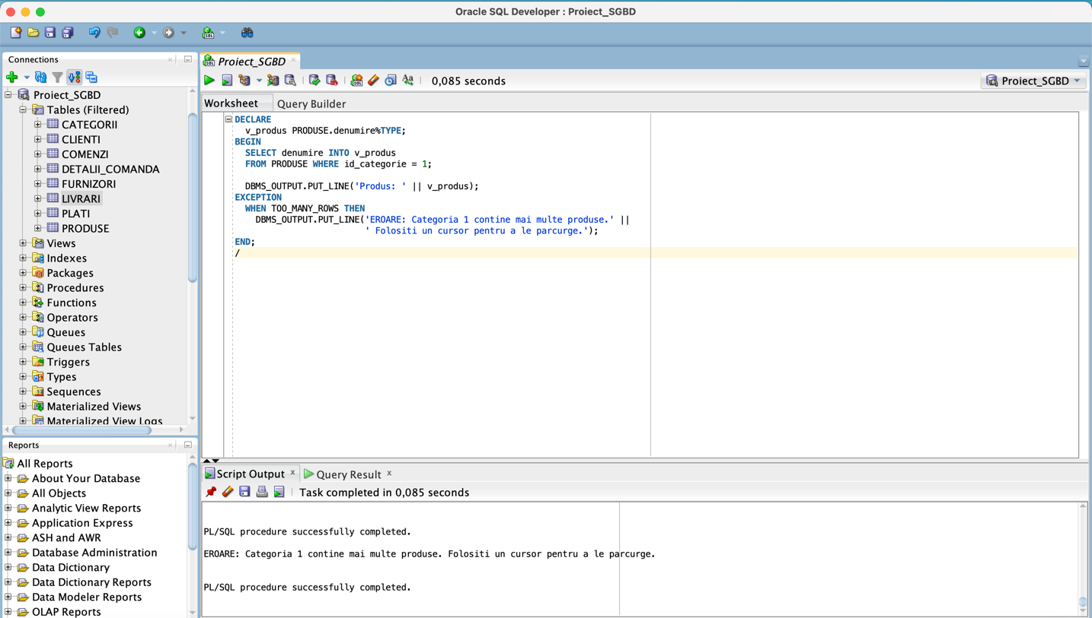

2.3 Excepție explicită – Stoc insuficient
Enunț: Se verifică dacă stocul produsului cu id-ul 104 este suficient pentru o cantitate cerută de 50 de bucăți. Deoarece stocul disponibil este mai mic decât cantitatea solicitată, se ridică o excepție definită de utilizator cu RAISE, care este prinsă și tratată în blocul EXCEPTION.

DECLARE
e_stoc_insuficient EXCEPTION;
v_stoc_disponibil NUMBER;
v_cantitate_ceruta NUMBER := 50;
v_id_produs NUMBER := 104;
BEGIN
SELECT stoc INTO v_stoc_disponibil
FROM PRODUSE WHERE id_produs = v_id_produs;

IF v_cantitate_ceruta > v_stoc_disponibil THEN
RAISE e_stoc_insuficient;
END IF;

DBMS_OUTPUT.PUT_LINE('Comanda poate fi procesata. Stoc ramas: ' ||
(v_stoc_disponibil - v_cantitate_ceruta));
EXCEPTION
WHEN e_stoc_insuficient THEN
DBMS_OUTPUT.PUT_LINE('EROARE EXPLICITA: Stoc insuficient!' ||
' Disponibil: ' || v_stoc_disponibil ||
', Cerut: ' || v_cantitate_ceruta);
END;
/
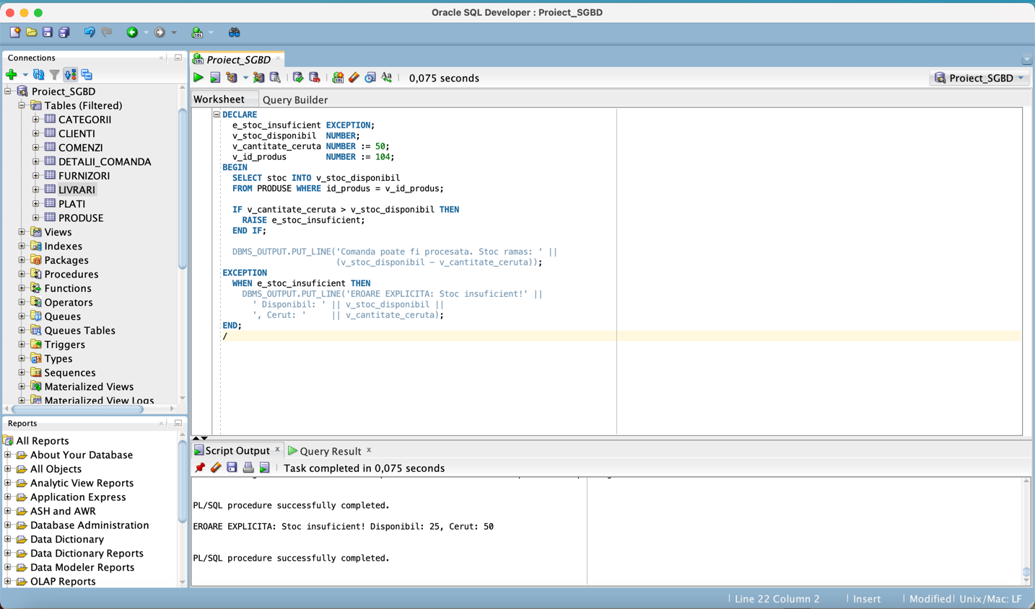

2.4 Excepție explicită – Suma plată negativă
Enunț: Se verifică că suma introdusă pentru o plată este strict pozitivă. Deoarece valoarea este negativă (-200 RON), se ridică o excepție cu RAISE_APPLICATION_ERROR folosind codul de eroare personalizat -20001. Mesajul erorii este prins în blocul EXCEPTION cu WHEN OTHERS și afișat prin SQLERRM.

DECLARE
v_suma NUMBER := -200;
BEGIN
IF v_suma <= 0 THEN
RAISE_APPLICATION_ERROR(-20001,
'EROARE: Suma platii nu poate fi negativa sau zero! Suma introdusa: '
|| v_suma || ' RON');
END IF;

DBMS_OUTPUT.PUT_LINE('Plata de ' || v_suma || ' RON a fost inregistrata.');
EXCEPTION
WHEN OTHERS THEN
DBMS_OUTPUT.PUT_LINE(SQLERRM);
END;
/
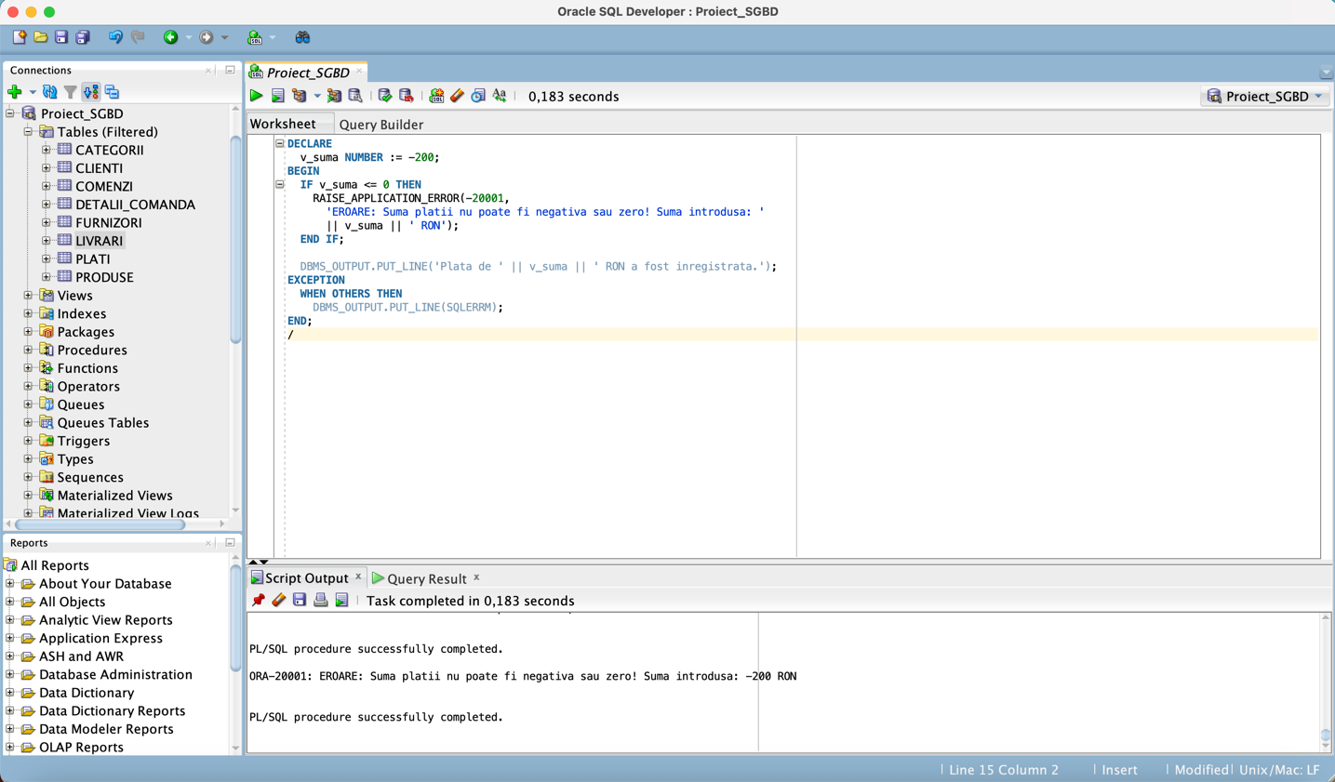

3. Gestionarea Cursorilor
Această secțiune prezintă utilizarea cursorilor impliciți și expliciți (cu și fără parametri) pentru parcurgerea rezultatelor interogărilor SQL.

3.1 Cursor implicit (SQL%)
Enunț: Se actualizează prețul produselor cu stoc critic (sub 5 bucăți) aplicând o reducere de 15%. Se verifică câte înregistrări au fost afectate folosind atributul implicit SQL%ROWCOUNT. La final se execută ROLLBACK pentru a păstra datele originale.

BEGIN
UPDATE PRODUSE
SET pret = pret * 0.85
WHERE stoc < 5;

IF SQL%NOTFOUND THEN
DBMS_OUTPUT.PUT_LINE('Nu exista produse cu stoc critic.');
ELSE
DBMS_OUTPUT.PUT_LINE('Reducere aplicata pentru ' ||
SQL%ROWCOUNT || ' produs(e) cu stoc critic.');
END IF;
ROLLBACK;
END;
/
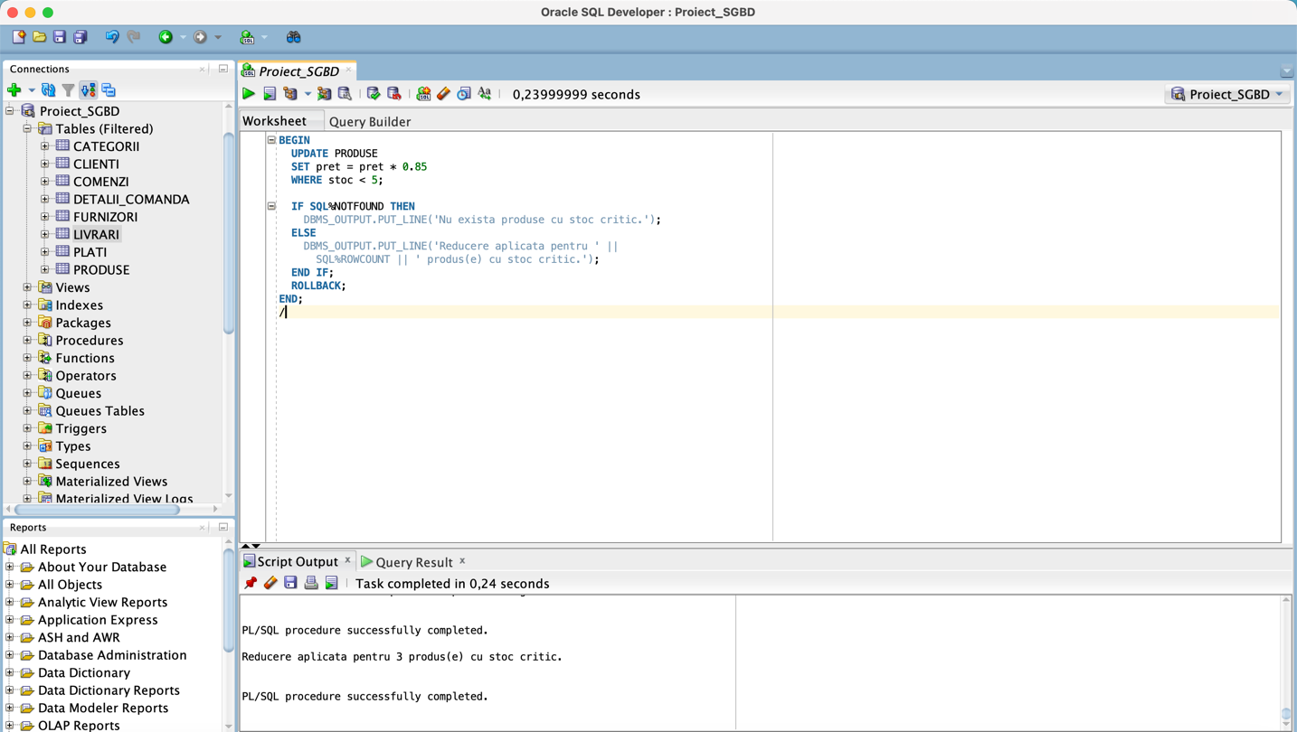

3.2 Cursor explicit fără parametri
Enunț: Se declară un cursor explicit care selectează toate comenzile cu statusul Noua împreună cu datele clientului asociat. Cursorul este deschis manual cu OPEN, parcurs cu FETCH într-un LOOP și închis cu CLOSE. La final se afișează numărul total de înregistrări folosind atributul %ROWCOUNT.

DECLARE
CURSOR c_comenzi_noi IS
SELECT co.id_comanda, co.data_comanda, co.total,
cl.nume, cl.prenume
FROM COMENZI co
JOIN CLIENTI cl ON co.id_client = cl.id_client
WHERE co.status = 'Noua';

v_rec c_comenzi_noi%ROWTYPE;
BEGIN
OPEN c_comenzi_noi;
LOOP
FETCH c_comenzi_noi INTO v_rec;
EXIT WHEN c_comenzi_noi%NOTFOUND;
DBMS_OUTPUT.PUT_LINE('Comanda #' || v_rec.id_comanda ||
' | Client: ' || v_rec.nume || ' ' || v_rec.prenume ||
' | Total: ' || v_rec.total || ' RON' ||
' | Data: ' || TO_CHAR(v_rec.data_comanda, 'DD-MM-YYYY'));
END LOOP;
DBMS_OUTPUT.PUT_LINE('Total comenzi noi: ' || c_comenzi_noi%ROWCOUNT);
CLOSE c_comenzi_noi;
END;
/
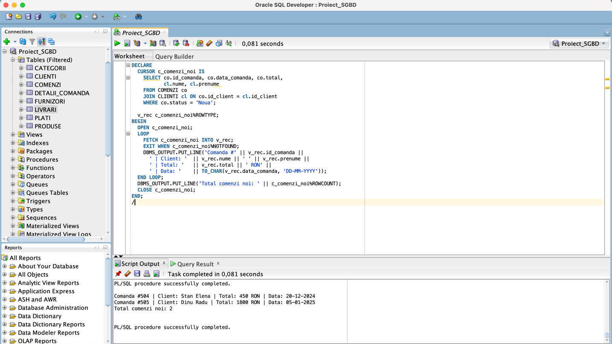

3.3 Cursor explicit cu parametri
Enunț: Se declară un cursor explicit parametrizat care primește id-ul unei categorii și returnează produsele din acea categorie împreună cu furnizorul, ordonate descrescător după preț. Cursorul este apelat de două ori cu parametri diferiți: pentru categoria 1 (Electronice) și categoria 3 (IT & Periferice).
DECLARE
CURSOR c_produse_cat(p_id_categorie NUMBER) IS
SELECT p.denumire, p.pret, p.stoc, f.nume AS furnizor
FROM PRODUSE p
JOIN FURNIZORI f ON p.id_furnizor = f.id_furnizor
WHERE p.id_categorie = p_id_categorie
ORDER BY p.pret DESC;

v_rec c_produse_cat%ROWTYPE;
BEGIN
DBMS_OUTPUT.PUT_LINE('=== Produse Electronice ===');
OPEN c_produse_cat(1);
LOOP
FETCH c_produse_cat INTO v_rec;
EXIT WHEN c_produse_cat%NOTFOUND;
DBMS_OUTPUT.PUT_LINE(v_rec.denumire ||
' | Pret: ' || v_rec.pret || ' RON' ||
' | Stoc: ' || v_rec.stoc ||
' | Furnizor: ' || v_rec.furnizor);
END LOOP;
CLOSE c_produse_cat;

DBMS_OUTPUT.PUT_LINE('=== Produse IT & Periferice ===');
OPEN c_produse_cat(3);
LOOP
FETCH c_produse_cat INTO v_rec;
EXIT WHEN c_produse_cat%NOTFOUND;
DBMS_OUTPUT.PUT_LINE(v_rec.denumire ||
' | Pret: ' || v_rec.pret || ' RON' ||
' | Stoc: ' || v_rec.stoc ||
' | Furnizor: ' || v_rec.furnizor);
END LOOP;
CLOSE c_produse_cat;
END;
/
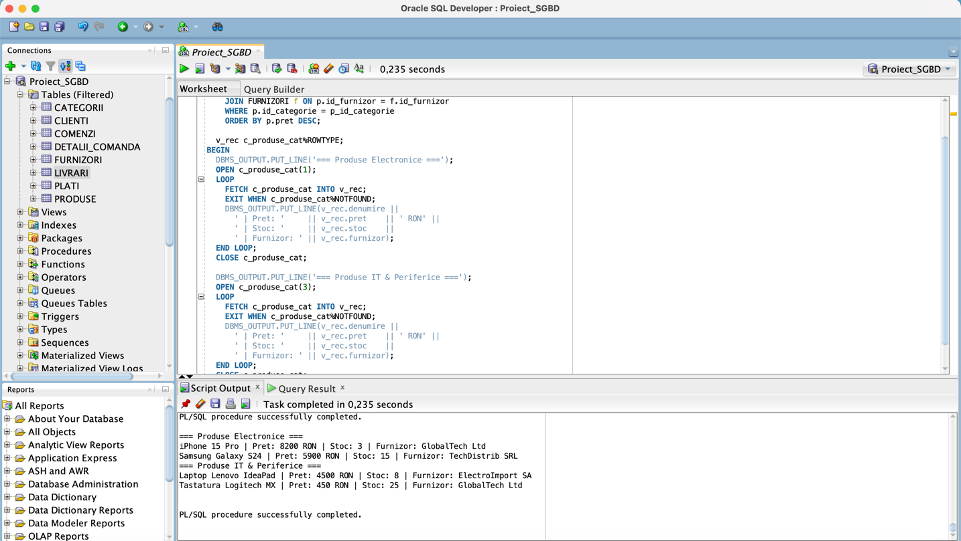

3.4 Cursori imbricați
Enunț: Se utilizează doi cursori imbricați: cursorul exterior parcurge toate comenzile cu statusul Livrata, iar pentru fiecare comandă, cursorul interior parametrizat afișează produsele din acea comandă împreună cu cantitatea și prețul unitar.

DECLARE
CURSOR c_comenzi IS
SELECT id_comanda, data_comanda
FROM COMENZI
WHERE status = 'Livrata'
ORDER BY id_comanda;

CURSOR c_produse(p_id_comanda NUMBER) IS
SELECT p.denumire, dc.cantitate, dc.pret_unitar
FROM DETALII_COMANDA dc
JOIN PRODUSE p ON dc.id_produs = p.id_produs
WHERE dc.id_comanda = p_id_comanda;
BEGIN
FOR rec_com IN c_comenzi LOOP
DBMS_OUTPUT.PUT_LINE('=== Comanda #' || rec_com.id_comanda ||
' | Data: ' || TO_CHAR(rec_com.data_comanda, 'DD-MM-YYYY') || ' ===');
FOR rec_prod IN c_produse(rec_com.id_comanda) LOOP
DBMS_OUTPUT.PUT_LINE(' Produs: ' || rec_prod.denumire ||
' | Cantitate: ' || rec_prod.cantitate ||
' | Pret: ' || rec_prod.pret_unitar || ' RON');
END LOOP;
END LOOP;
END;
/
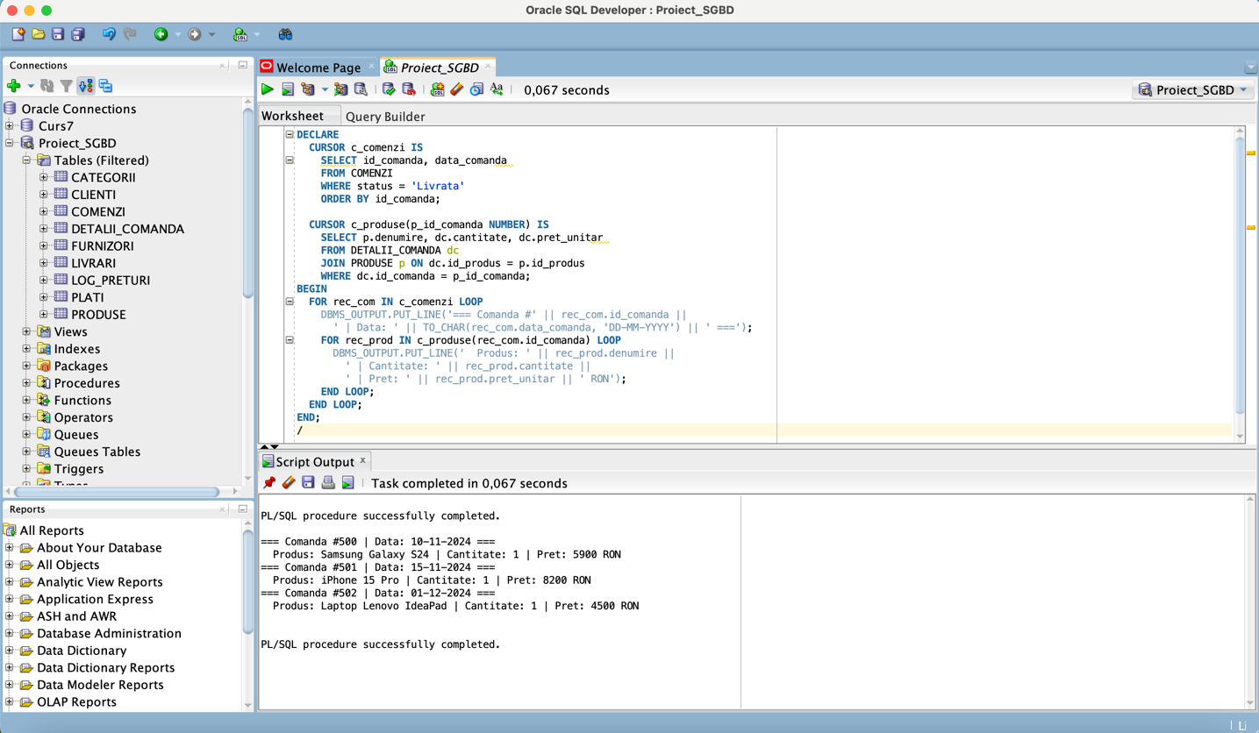

4. Funcții, Proceduri și Pachete
Această secțiune conține minim 3 funcții, 2 proceduri și un pachet care le grupează, toate legate de tema magazinului online.

4.1 Funcția fn_total_comenzi_client
Enunț: Funcția primește ca parametru id-ul unui client și returnează suma totală a tuturor comenzilor plasate de acesta. Dacă clientul nu are comenzi, returnează 0 prin funcția NVL. În caz de eroare neașteptată returnează -1.

CREATE OR REPLACE FUNCTION fn_total_comenzi_client(
p_id_client IN CLIENTI.id_client%TYPE
) RETURN NUMBER IS
v_total NUMBER;
BEGIN
SELECT NVL(SUM(total), 0) INTO v_total
FROM COMENZI
WHERE id_client = p_id_client;
RETURN v_total;
EXCEPTION
WHEN OTHERS THEN RETURN -1;
END fn_total_comenzi_client;
/

Testare:
BEGIN
DBMS_OUTPUT.PUT_LINE('Total client 1: ' ||
fn_total_comenzi_client(1) || ' RON');
DBMS_OUTPUT.PUT_LINE('Total client 2: ' ||
fn_total_comenzi_client(2) || ' RON');
END;
/
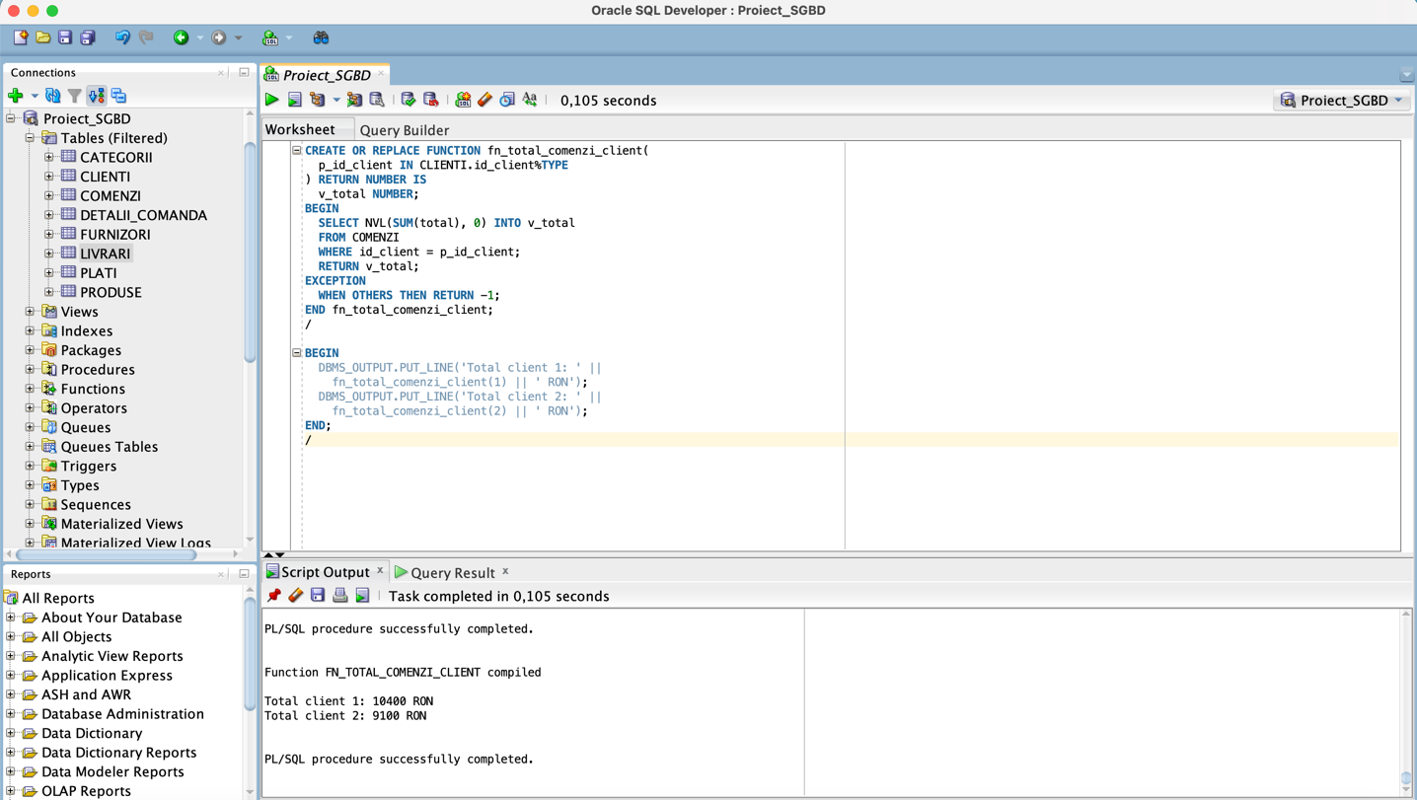

4.2 Funcția fn_categorie_pret
Enunț: Funcția primește ca parametru prețul unui produs și returnează categoria de preț corespunzătoare: Accesibil (sub 500 RON), Standard (între 500 și 3000 RON) sau Premium (peste 3000 RON). Este apelată direct într-un SELECT pentru a clasifica toate produsele din catalog.

CREATE OR REPLACE FUNCTION fn_categorie_pret(
p_pret IN PRODUSE.pret%TYPE
) RETURN VARCHAR2 IS
BEGIN
IF p_pret < 500 THEN
RETURN 'Accesibil';
ELSIF p_pret BETWEEN 500 AND 3000 THEN
RETURN 'Standard';
ELSE
RETURN 'Premium';
END IF;
END fn_categorie_pret;
/

Testare:

SELECT denumire, pret, fn_categorie_pret(pret) AS categorie_pret
FROM PRODUSE
ORDER BY pret;

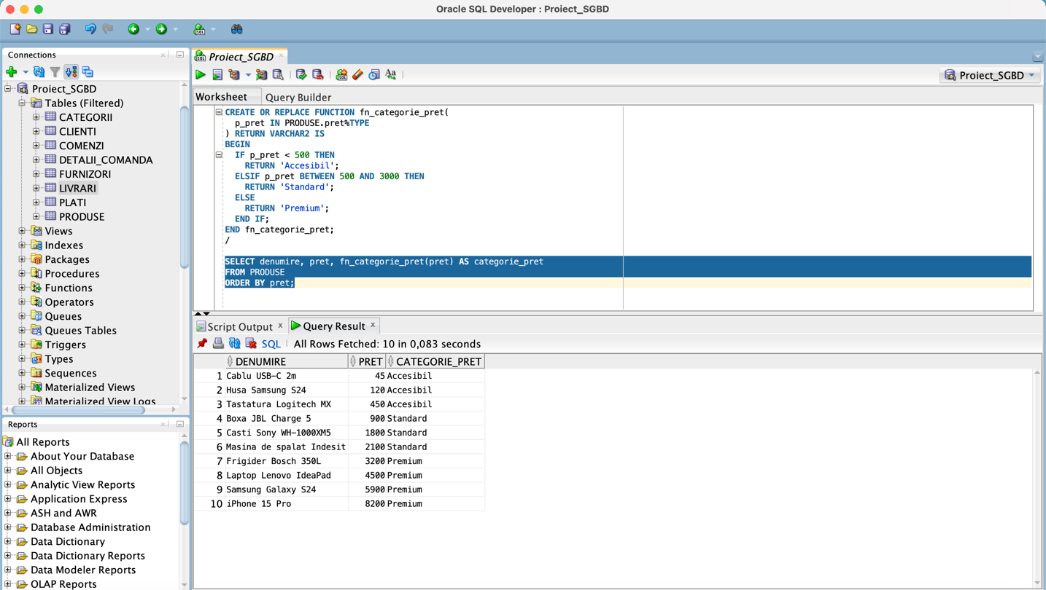

4.3 Funcția fn_zile_livrare
Enunț: Funcția primește id-ul unei comenzi și calculează numărul de zile scurse între data plasării comenzii și data livrării efective. Dacă livrarea nu a avut loc încă, returnează NULL. Funcția este testată printr-un SELECT pe toate comenzile.

CREATE OR REPLACE FUNCTION fn_zile_livrare(
p_id_comanda IN COMENZI.id_comanda%TYPE
) RETURN NUMBER IS
v_data_comanda DATE;
v_data_livrare DATE;
BEGIN
SELECT c.data_comanda, l.data_livrare
INTO v_data_comanda, v_data_livrare
FROM COMENZI c
LEFT JOIN LIVRARI l ON c.id_comanda = l.id_comanda
WHERE c.id_comanda = p_id_comanda;

IF v_data_livrare IS NULL THEN
RETURN NULL;
END IF;
RETURN TRUNC(v_data_livrare - v_data_comanda);
EXCEPTION
WHEN NO_DATA_FOUND THEN RETURN NULL;
END fn_zile_livrare;
/

Testare:
SELECT id_comanda, status,
fn_zile_livrare(id_comanda) AS zile_livrare
FROM COMENZI
ORDER BY id_comanda;
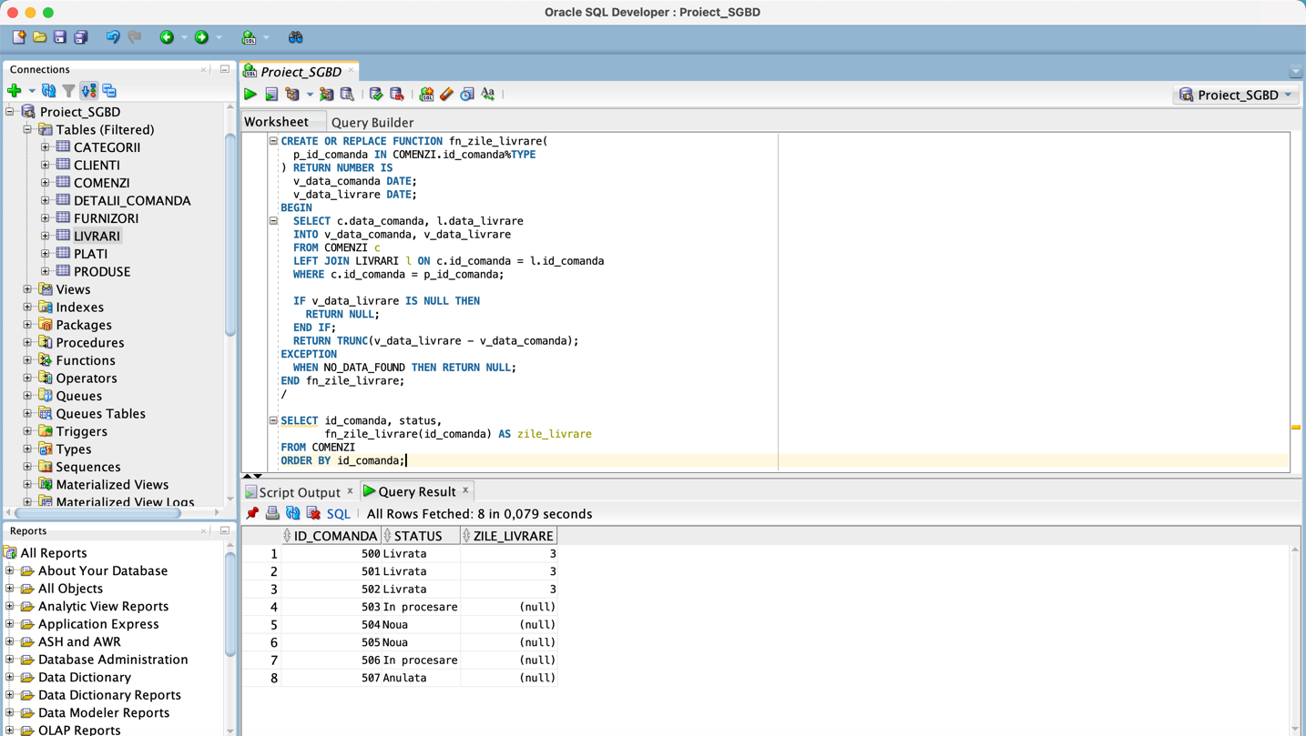

4.4 Procedura proc_actualizeaza_stoc
Enunț: Procedura primește id-ul unui produs și cantitatea de scăzut din stoc. Dacă stocul este insuficient se ridică o excepție explicită și operațiunea este anulată. Dacă produsul nu există se tratează excepția NO_DATA_FOUND. Procedura este testată cu două apeluri: unul valid și unul care provoacă eroarea de stoc insuficient.

CREATE OR REPLACE PROCEDURE proc_actualizeaza_stoc(
p_id_produs IN PRODUSE.id_produs%TYPE,
p_cantitate IN NUMBER
) IS
v_stoc_curent NUMBER;
e_stoc_insuf EXCEPTION;
BEGIN
SELECT stoc INTO v_stoc_curent
FROM PRODUSE WHERE id_produs = p_id_produs;

IF p_cantitate > v_stoc_curent THEN
RAISE e_stoc_insuf;
END IF;

UPDATE PRODUSE
SET stoc = stoc - p_cantitate
WHERE id_produs = p_id_produs;

DBMS_OUTPUT.PUT_LINE('Stoc actualizat pentru produsul ' || p_id_produs ||
'. Stoc nou: ' || (v_stoc_curent - p_cantitate));
COMMIT;
EXCEPTION
WHEN e_stoc_insuf THEN
DBMS_OUTPUT.PUT_LINE('EROARE: Stoc insuficient! Disponibil: ' ||
v_stoc_curent || ', Cerut: ' || p_cantitate);
WHEN NO_DATA_FOUND THEN
DBMS_OUTPUT.PUT_LINE('EROARE: Produsul ' || p_id_produs || ' nu exista.');
END proc_actualizeaza_stoc;
/

Testare:

-- Apel valid (stoc suficient)
EXEC proc_actualizeaza_stoc(104, 2);

-- Apel invalid (stoc insuficient)
EXEC proc_actualizeaza_stoc(101, 999);

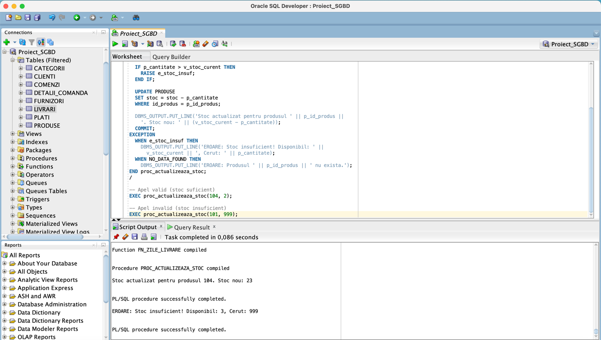

4.5 Procedura proc_raport_vanzari
Enunț: Procedura generează un raport sumar al vânzărilor grupate pe categorii de produse, afișând numărul de produse vândute și venitul total pentru fiecare categorie. Rezultatele sunt ordonate descrescător după venit și formatate într-un tabel text cu RPAD.

CREATE OR REPLACE PROCEDURE proc_raport_vanzari IS
CURSOR c_raport IS
SELECT cat.denumire AS categorie,
COUNT(DISTINCT dc.id_produs) AS nr_produse,
SUM(dc.cantitate * dc.pret_unitar) AS venit_total
FROM CATEGORII cat
JOIN PRODUSE p ON cat.id_categorie = p.id_categorie
JOIN DETALII_COMANDA dc ON p.id_produs = dc.id_produs
GROUP BY cat.denumire
ORDER BY venit_total DESC;
BEGIN
DBMS_OUTPUT.PUT_LINE('====== RAPORT VANZARI PE CATEGORII ======');
DBMS_OUTPUT.PUT_LINE(RPAD('Categorie', 20) ||
RPAD('Nr. Produse', 15) || 'Venit Total (RON)');
DBMS_OUTPUT.PUT_LINE(RPAD('-', 50, '-'));
FOR rec IN c_raport LOOP
DBMS_OUTPUT.PUT_LINE(
RPAD(rec.categorie, 20) ||
RPAD(rec.nr_produse, 15) ||
rec.venit_total);
END LOOP;
DBMS_OUTPUT.PUT_LINE('=========================================');
END proc_raport_vanzari;
/

Testare:

EXEC proc_raport_vanzari;

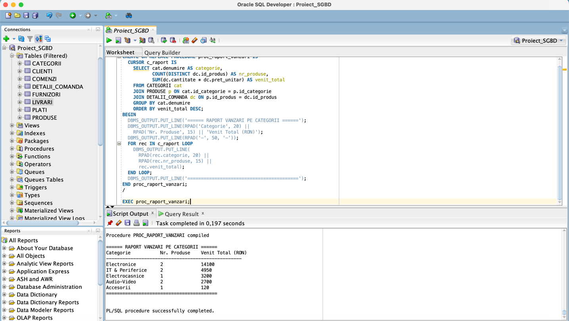

4.6 Pachetul pkg_magazin_online
Enunț: Pachetul grupează toate funcțiile și procedurile anterioare într-o interfață publică unitară. Specificația declară elementele publice ale pachetului, iar corpul conține implementarea lor. Pachetul este testat prin apelarea funcțiilor și procedurilor cu prefixul pkg_magazin_online.

Specificația pachetului:
CREATE OR REPLACE PACKAGE pkg_magazin_online IS
FUNCTION fn_total_comenzi_client(
p_id_client IN CLIENTI.id_client%TYPE
) RETURN NUMBER;

FUNCTION fn_categorie_pret(
p_pret IN PRODUSE.pret%TYPE
) RETURN VARCHAR2;

FUNCTION fn_zile_livrare(
p_id_comanda IN COMENZI.id_comanda%TYPE
) RETURN NUMBER;

PROCEDURE proc_actualizeaza_stoc(
p_id_produs IN PRODUSE.id_produs%TYPE,
p_cantitate IN NUMBER
);

PROCEDURE proc_raport_vanzari;
END pkg_magazin_online;
/
Corpul pachetului (PACKAGE BODY):
CREATE OR REPLACE PACKAGE BODY pkg_magazin_online IS

FUNCTION fn_total_comenzi_client(p_id_client IN CLIENTI.id_client%TYPE)
RETURN NUMBER IS
v_total NUMBER;
BEGIN
SELECT NVL(SUM(total), 0) INTO v_total
FROM COMENZI WHERE id_client = p_id_client;
RETURN v_total;
EXCEPTION
WHEN OTHERS THEN RETURN -1;
END;

FUNCTION fn_categorie_pret(p_pret IN PRODUSE.pret%TYPE)
RETURN VARCHAR2 IS
BEGIN
IF p_pret < 500 THEN RETURN 'Accesibil';
ELSIF p_pret BETWEEN 500 AND 3000 THEN RETURN 'Standard';
ELSE RETURN 'Premium';
END IF;
END;

FUNCTION fn_zile_livrare(p_id_comanda IN COMENZI.id_comanda%TYPE)
RETURN NUMBER IS
v_data_comanda DATE;
v_data_livrare DATE;
BEGIN
SELECT c.data_comanda, l.data_livrare
INTO v_data_comanda, v_data_livrare
FROM COMENZI c
LEFT JOIN LIVRARI l ON c.id_comanda = l.id_comanda
WHERE c.id_comanda = p_id_comanda;
IF v_data_livrare IS NULL THEN RETURN NULL; END IF;
RETURN TRUNC(v_data_livrare - v_data_comanda);
EXCEPTION
WHEN NO_DATA_FOUND THEN RETURN NULL;
END;

PROCEDURE proc_actualizeaza_stoc(
p_id_produs IN PRODUSE.id_produs%TYPE,
p_cantitate IN NUMBER) IS
v_stoc NUMBER;
e_insuf EXCEPTION;
BEGIN
SELECT stoc INTO v_stoc FROM PRODUSE WHERE id_produs = p_id_produs;
IF p_cantitate > v_stoc THEN RAISE e_insuf; END IF;
UPDATE PRODUSE SET stoc = stoc - p_cantitate WHERE id_produs = p_id_produs;
DBMS_OUTPUT.PUT_LINE('Stoc actualizat. Stoc nou: ' || (v_stoc - p_cantitate));
COMMIT;
EXCEPTION
WHEN e_insuf THEN DBMS_OUTPUT.PUT_LINE('EROARE: Stoc insuficient!');
WHEN NO_DATA_FOUND THEN DBMS_OUTPUT.PUT_LINE('EROARE: Produs inexistent!');
END;

PROCEDURE proc_raport_vanzari IS
CURSOR c_r IS
SELECT cat.denumire, COUNT(DISTINCT dc.id_produs) AS nr_p,
SUM(dc.cantitate * dc.pret_unitar) AS venit
FROM CATEGORII cat
JOIN PRODUSE p ON cat.id_categorie = p.id_categorie
JOIN DETALII_COMANDA dc ON p.id_produs = dc.id_produs
GROUP BY cat.denumire ORDER BY venit DESC;
BEGIN
DBMS_OUTPUT.PUT_LINE('=== RAPORT VANZARI ===');
FOR rec IN c_r LOOP
DBMS_OUTPUT.PUT_LINE(rec.denumire || ': ' || rec.nr_p ||
' produse, ' || rec.venit || ' RON');
END LOOP;
END;

END pkg_magazin_online;
/

Testare:

BEGIN
DBMS_OUTPUT.PUT_LINE('Total client 1: ' ||
pkg_magazin_online.fn_total_comenzi_client(1) || ' RON');
DBMS_OUTPUT.PUT_LINE('Categoria pret 8200: ' ||
pkg_magazin_online.fn_categorie_pret(8200));
pkg_magazin_online.proc_raport_vanzari;
END;
/

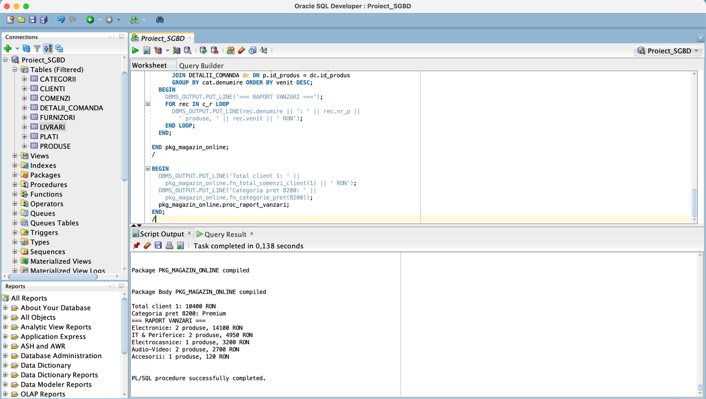

5. Declanșatori (Triggers)
Această secțiune prezintă doi triggeri care se declanșează automat la operații DML pe tabelele bazei de date.

5.1 Trigger – trg_actualizare_stoc_dupa_comanda
Enunț: Triggerul se activează automat înainte de fiecare inserare în tabela DETALII_COMANDA. Verifică dacă stocul produsului este suficient pentru cantitatea cerută. Dacă nu, blochează inserarea cu RAISE_APPLICATION_ERROR. Dacă stocul este suficient, îl decrementează automat. Este testat cu un INSERT valid și unul invalid.

CREATE OR REPLACE TRIGGER trg_actualizare_stoc
BEFORE INSERT ON DETALII_COMANDA
FOR EACH ROW
DECLARE
v_stoc_curent NUMBER;
BEGIN
SELECT stoc INTO v_stoc_curent
FROM PRODUSE WHERE id_produs = :NEW.id_produs;

IF :NEW.cantitate > v_stoc_curent THEN
RAISE_APPLICATION_ERROR(-20010,
'TRIGGER ERROR: Stoc insuficient pentru produsul ' ||
:NEW.id_produs || '. Disponibil: ' || v_stoc_curent ||
', Cerut: ' || :NEW.cantitate);
END IF;

UPDATE PRODUSE
SET stoc = stoc - :NEW.cantitate
WHERE id_produs = :NEW.id_produs;
END;
/

Testare:

-- Test valid (stoc suficient)
INSERT INTO DETALII_COMANDA VALUES (9, 504, 106, 2, 900);
SELECT stoc FROM PRODUSE WHERE id_produs = 106;
ROLLBACK;

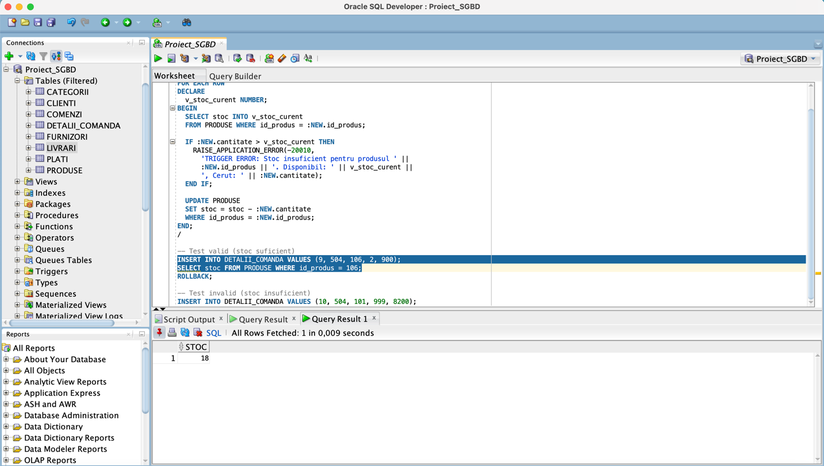

-- Test invalid (stoc insuficient)
INSERT INTO DETALII_COMANDA VALUES (10, 504, 101, 999, 8200);

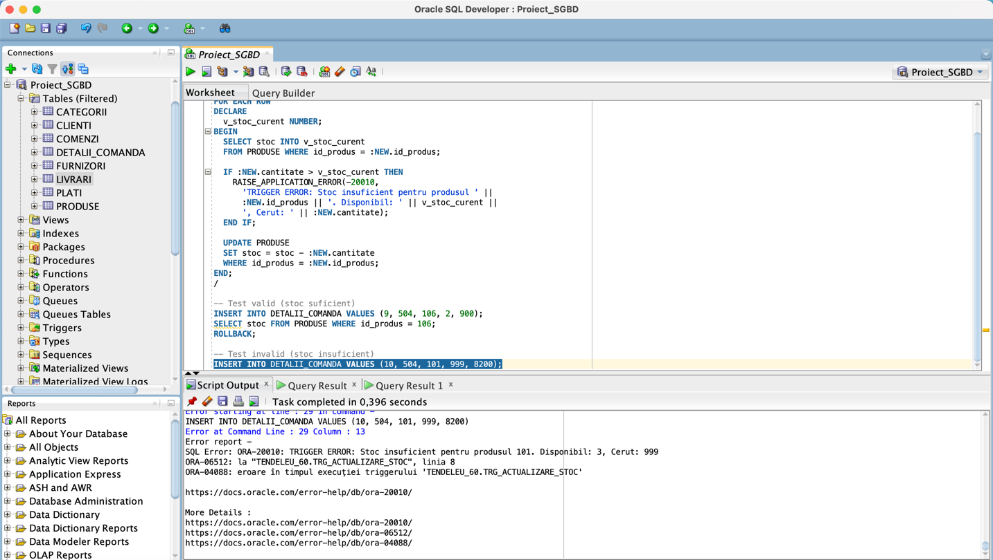

5.2 Trigger – trg_log_modificari_pret
Enunț: Triggerul se activează automat după fiecare modificare a coloanei pret din tabela PRODUSE. Înregistrează în tabela de audit LOG_PRETURI prețul vechi, prețul nou, data modificării și utilizatorul care a efectuat-o. Este testat printr-un UPDATE pe produsele din categoria 1, urmat de un SELECT pe LOG_PRETURI pentru a verifica înregistrările salvate.

CREATE TABLE LOG_PRETURI (
id_log NUMBER GENERATED ALWAYS AS IDENTITY PRIMARY KEY,
id_produs NUMBER(10),
denumire VARCHAR2(100),
pret_vechi NUMBER(10,2),
pret_nou NUMBER(10,2),
data_modif DATE DEFAULT SYSDATE,
utilizator VARCHAR2(50) DEFAULT USER
);

CREATE OR REPLACE TRIGGER trg_log_modificari_pret
AFTER UPDATE OF pret ON PRODUSE
FOR EACH ROW
BEGIN
IF :OLD.pret != :NEW.pret THEN
INSERT INTO LOG_PRETURI (id_produs, denumire, pret_vechi, pret_nou)
VALUES (:OLD.id_produs, :OLD.denumire, :OLD.pret, :NEW.pret);
END IF;
END;
/

Testare:

UPDATE PRODUSE SET pret = pret * 1.05 WHERE id_categorie = 1;
SELECT * FROM LOG_PRETURI;

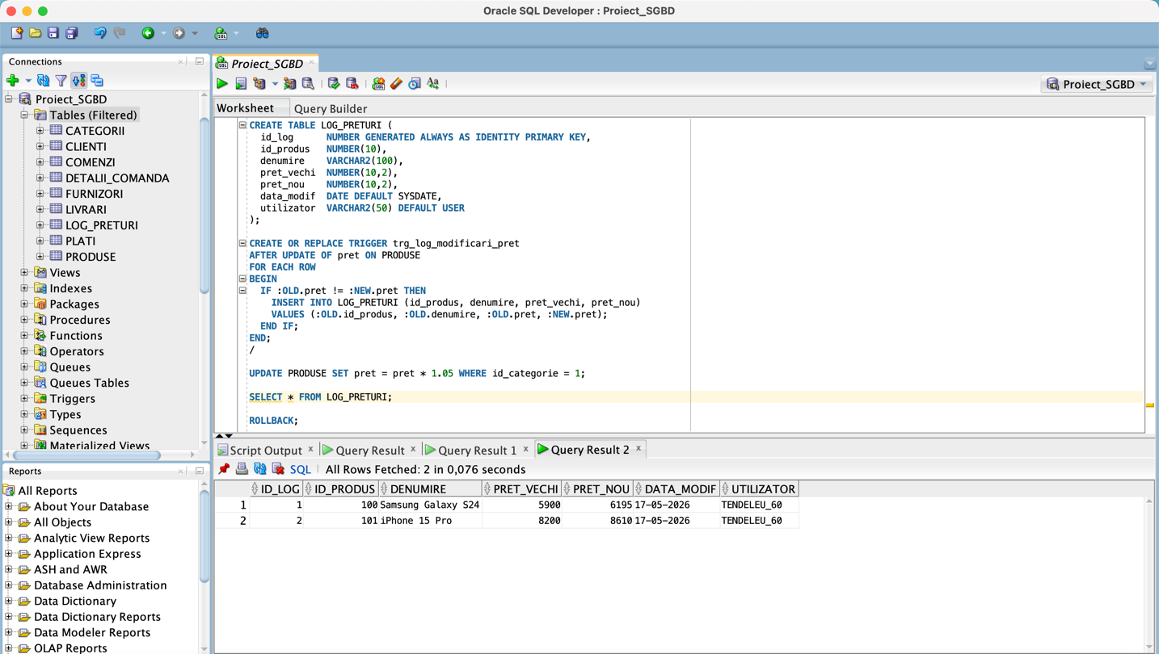

6. Aplicație Oracle APEX
Pagina 1 – Home:
Pagina principală a aplicației conține carduri de navigare către cele 4 funcționalități principale.
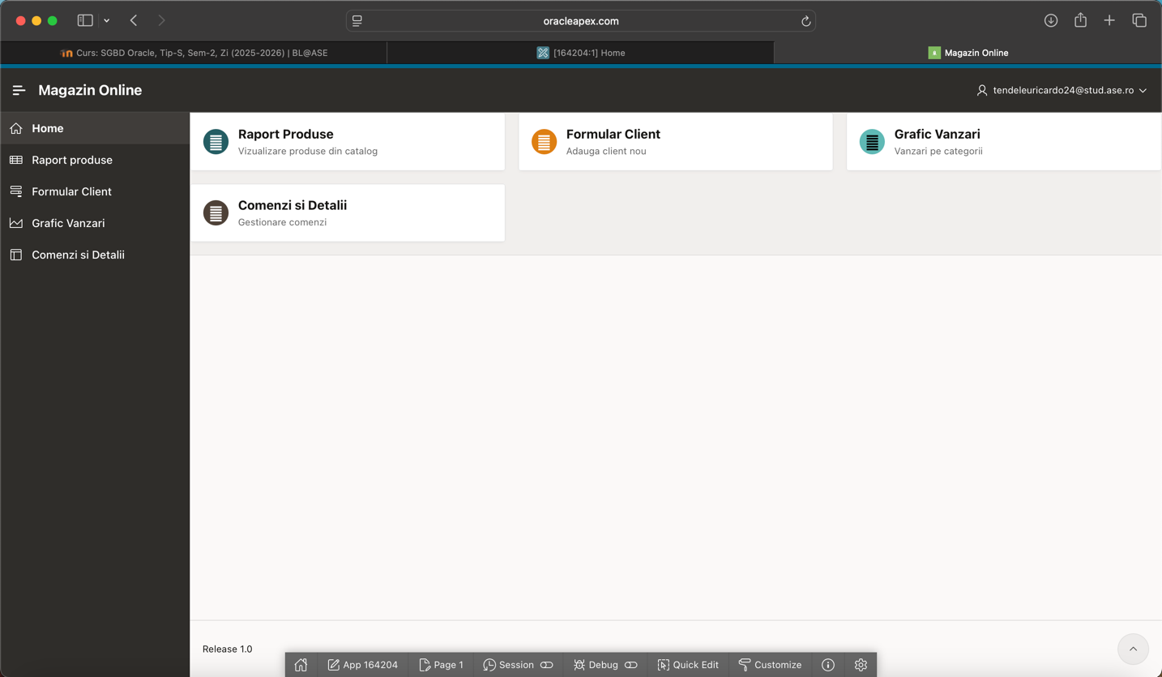

Pagina 2 – Raport produse:
Raport interactiv cu produsele din catalog, categoria și furnizorul aferent.

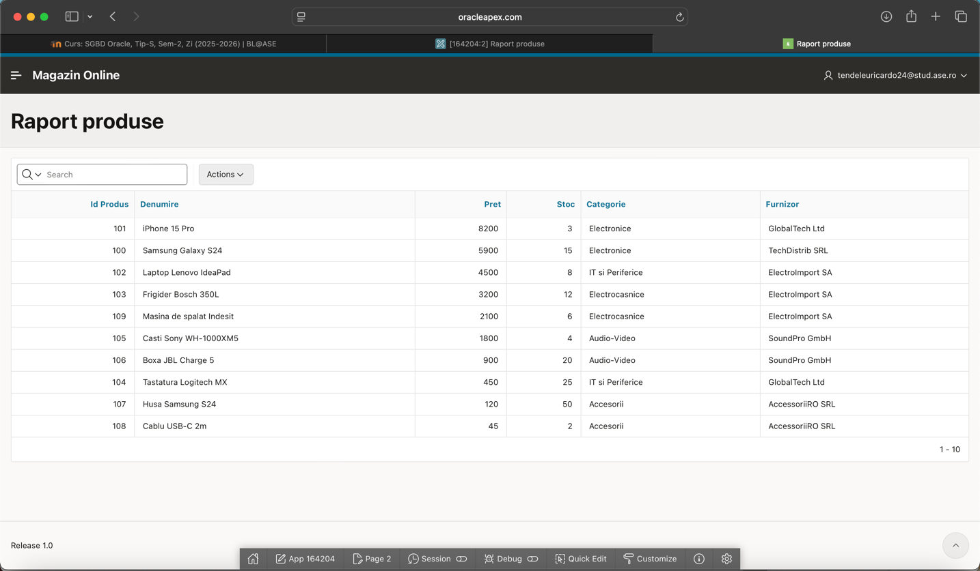

Pagina 3 – Formular Client:
Formular pentru adăugarea și editarea datelor clienților.

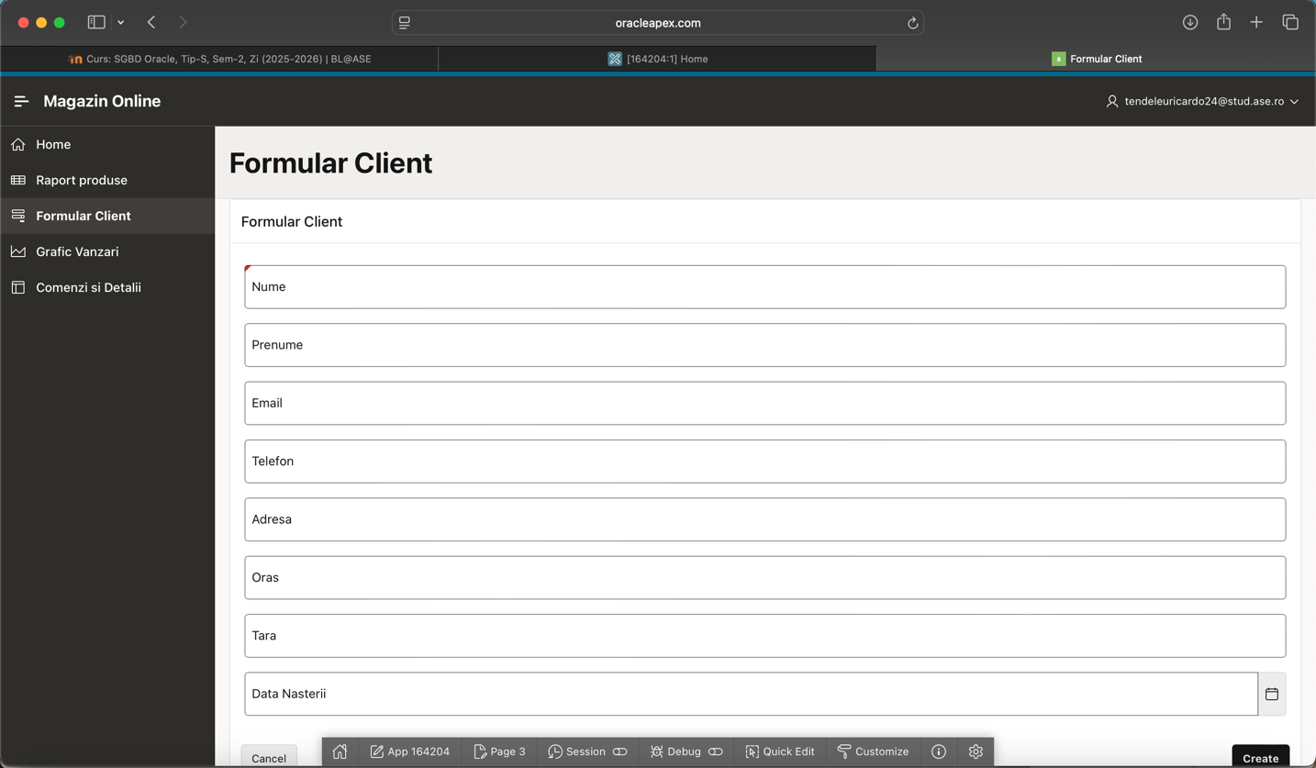

Pagina 4 – Grafuri Vânzări:
Grafic de tip Bar care afișează vânzările totale pe categorii de produse.

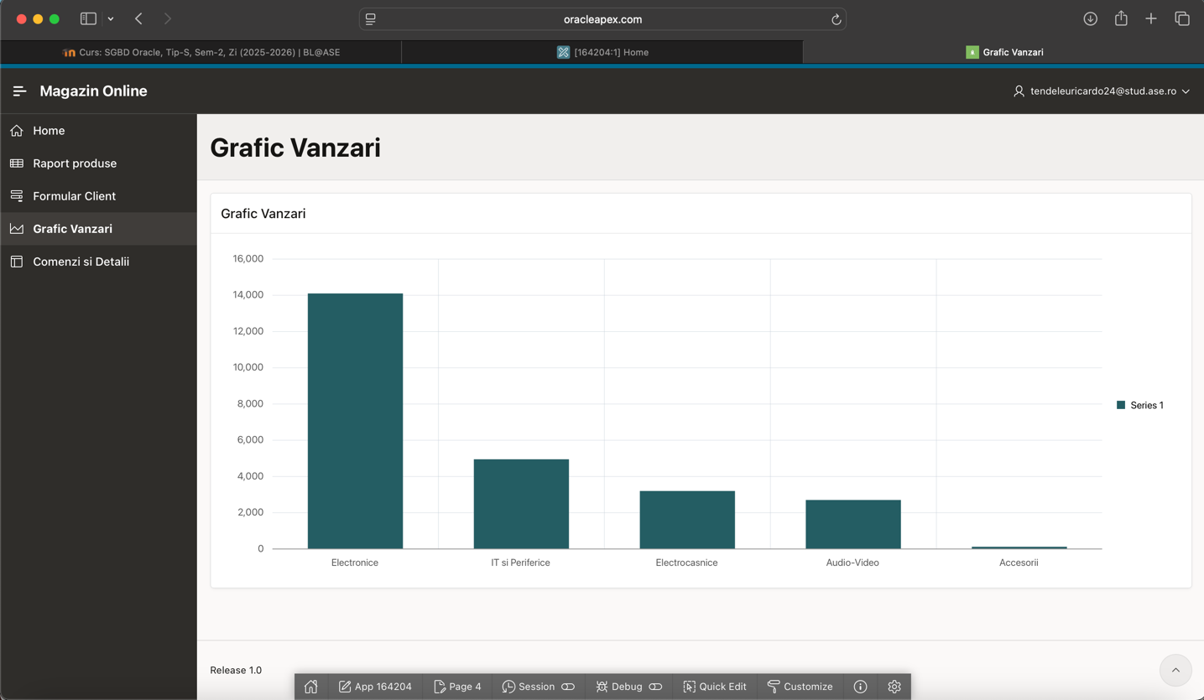

Pagina 5 – Comenzi și Detalii:
Pagină Master-Detail care afișează comenzile și detaliile produselor din fiecare comandă.

